|  |  |  |
| --- | --- | --- |
|  | Université Sultan Moulay Slimane Ecole Supérieure de Technologie – FBS |  |

**Rapport de Projet de Fin d’études**

Présenté en vue de l’obtention du

Diplôme Universitaire De Technologie

Filière : Génie Informatique

Présenté et Soutenu par :

**Mr. Issam BOUBCHER**

**Mr. Abdelhakim MOUNADI**

Encadré par : **Mr. Rachid AIT DAOUD**

Sous la Thématique :

|  |
| --- |
| **APPLICATION DE GESTION**  **DES RELATIONS COMMERCIALES** |

Soutenu le xx/06/2022 devant la commission d’examen composée de :

Pr. Abdellah Amine Professeur à l’Ecole Supérieure de Technologie de Fkih Ben Salah

Pr. Rachid Ait Daoud Professeur à l’Ecole Supérieure de Technologie de Fkih Ben Salah

Pr. Hassan Faouzi Professeur à l’Ecole Supérieure de Technologie de Fkih Ben Salah

Pr. Naima Soukher Professeur à l’Ecole Supérieure de Technologie de Fkih Ben Salah

**Remerciements :**

Au terme de ce travail, nous tenons à présenter nos sincères remerciements au directeur de notre école **Mr. El Mostapha Rakib** pour les conditions favorables qui ont assuré le bon déroulement de nos études en présentiel malgré la situation de la pandémie mondiale COVID-19.

Nous tenons également à remercier le coordinateur de notre branche, **Mr. Abdellah Amine**, pour ses incroyables contributions et efforts pour assurer le succès de notre parcours académique, ainsi que tous nos excellents professeurs qui nous ont apporté des connaissances précieuses pendant ces deux années.

Et bien sûr, nous tenons à adresser nos remerciements à notre encadrent **Mr. Rachid Ait Daoud**, pour sa pédagogie, sa patience, sa disponibilité, son dévouement et ses conseils tout au long du processus de création de ce projet.

Nous profitons de cette occasion pour exprimer notre profonde gratitude aux intervenants professionnels responsables de la formation Génie Informatique pour nous avoir dotés de ce niveau qui a constitué notre véritable appui et notre support durant ce projet et il le fera tout au long de notre chemin professionnel.

En outre, nous tenons à remercier les membres du jury supervisant notre soutenu, pour leur temps précieux, et pour toutes leurs remarques et recommandations visant à améliorer encore plus notre projet.

Enfin que tous ceux qui nous ont aidés de près ou de loin à réaliser ce travail, trouvent ici l’expression de notre estime et nos vifs remerciements.

**Résumé**

Dans le cadre de la création d'une solution qui résout la multitude de problèmes auxquels sont confrontés les départements des ventes des entreprises, nous allons concevoir et créer une application web qui centralisera la totalité du flux de travail des équipes de vente sous un seul plafond.

Une application qui intègre toutes les responsabilités des managers des équipes de vente, ainsi que de leurs téléopérateurs, serait extrêmement bénéfique pour toutes les entreprises, petites ou grandes. Elle rendrait les flux de travail plus faciles et plus rapides, augmenterait la productivité et maximiserait la valeur.

Notre solution, hébergée sur le web sous le lien *www.estfbs.ga* permet aux managers des équipes de vente de gérer leurs téléopérateurs, de suivre leur avancement, leur rendement et leur efficacité, ainsi que de gérer l'inventaire de tous les produits de l’entreprise, et de créer des scripts d'appel pour guider les téléopérateurs tout au long du processus de vente. Et pour les téléopérateurs, il leur donne accès à une interface facile à utiliser pour les aider à passer des appels et à enregistrer leurs résultats.

**Abstract**

As part of creating a solution that solves the multitude of problems faced by corporate sales departments, we will design and create a web application that will centralize the entire workflow of sales teams under one roof.

An application that integrates all the responsibilities of the sales team managers, as well as their teleoperators, would be extremely beneficial to all companies, large or small. It would make workflows easier and faster, increase productivity and maximize value.

Our solution, hosted on the web at *www.estfbs.ga* allows sales team managers to manage their teleoperators, track their progress, performance and efficiency, as well as manage the inventory of all company products, and create call scripts to guide teleoperators through the sales process. And as for the teleoperators, it gives them access to an easy-to-use interface to help them make calls and record their results.

**Table des matières**

Introduction Générale : 8

Chapitre 1 : Elaboration de cahier de charges 10

1.Introduction : 10

2.Problématique : 10

3.Spécification générale : 11

a. Objectif de projet : 11

4.Spécifications fonctionnelles : 12

5.Spécifications d’interface : 13

6.Spécifications non fonctionnelles : 14

7.Choix d’une application web : 15

8.Conclusion : 15

Chapitre 2 : Conceptualisation de l’application 16

1.Introduction : 16

2.Le choix d’UML : 16

3.Diagrammes UML : 17

a.Diagrammes des cas d’utilisation : 17

b.Diagramme de classes : 19

c.Diagrammes de séquence : 21

4.Conclusion : 23

Chapitre 3 : Réalisation de l’application 24

1.Introduction : 24

2.L’environnement de travail : 24

a.Visual Studio Code : 24

b.Volt : 25

c.Git : 25

d.Tailwind CSS : 26

e.Github : 26

f.JawsDB : 27

3.Technologies utilisées : 27

a.Front-end : 27

b.Back-end : 29

c.Base de données : 31

d.Hébergement : Heroku 33

e.CDN : Cloudflare 34

4.Autres outils : 34

a. Freenom : 34

b.Laravel Breeze : 35

c.CKEditor : 35

d.Echarts : 36

5.L’architecture de l’application : 36

1.Cryptage du trafic : 37

2.Établir une connexion à Heroku : 37

3.Communication avec la base de données: 38

4.Récupération et stockage des photos 38

6.Optimisations : 39

a.Redondance des images : 39

b.Optimisations sécurité : 40

c.Optimisation de déploiement : 41

7.Présentation de l’application : 42

a.Espace Manager : 45

b.Espace Téléopérateur : 62

8.Conclusion : 68

Conclusion Générale et Perspectives : 69

Références : 70

**Introduction Générale :**

Le monde d’aujourd’hui est un témoin d’un progrès énorme dans différents domaines et plus particulièrement dans le domaine de la technologie de l’information. Ce progrès remarquable pousse les entreprises à trouver des solutions pour automatiser leurs tâches quotidiennes afin de réaliser des produits et des services de manière plus rapide et plus facile.

Le présent travail s’inscrit dans le cadre du projet de fin d’études en vue de l’obtention du diplôme de Diplôme Universitaire de Technologie (DUT) pour l’année universitaire 2021/2022 en génie informatique, dans lequel nous allons concevoir et implémenter une solution web de Gestion des Relations Commerciales.

Dans ce but, ce rapport englobe toutes les ressources utilisées pendant la conception et le développement pour la réalisation de cette application web.

Le présent document est organisé comme suit :

Le **Premier chapitre** consiste à élaborer le problème que nous essayons de résoudre, et établir le cahier de charges que nous suivrons pour conceptualiser l'application.

Dans le **deuxième chapitre**, on détaille la partie analyse et conceptualisation de notre application.

Le **troisième chapitre** présente l’environnement de développement logiciel et les outils que nous avons utilisés pour la réalisation notre application, ainsi que toutes les optimisations que nous avons mises en œuvre. À la fin, nous terminerons par une présentation complète de toutes les fonctionnalités de l'application.

**Chapitre 1**

**Élaboration de cahier de charges**

1. **Introduction :**

Cette partie est consacrée pour la présentation de la problématique et le cahier des charges de notre l’application web qui fait le sujet de ce projet. Un cahier des charges sera un atout considérable dans le processus de création de notre application et dans la réussite du projet.

Au cours de ce chapitre, nous allons introduire notre projet en étudiant son cadre général qui nous a poussé à réaliser cette application.

Notre mission est d'analyser les besoins des équipes de vente et de suivre les étapes nécessaires pour élaborer et développer une application répondant à ces critères.

1. **Problématique :**

Les managers d'équipes de vente n'ont pas été en mesure d'obtenir de véritables statistiques sur les performances des téléopérateurs. Ainsi, ils ont incapables d'identifier ceux qui sont les plus performants, et quels clients sont les plus importants. De plus, Les téléopérateurs débutants ont dû suivre un long processus de formation pour apprendre les méthodes et tactiques de vente du produit.

1. **Spécification générale :**

Il s’agit de mettre en place un système qui permet de :

-  Gérer les employés d’équipe commerciale qui peuvent accéder à la plateforme.

-  Gérer les téléopérateurs, clients et produits de l’entreprise.

-  Enregistrer toutes les informations relatives aux appels ainsi que leurs résultats.

-  Afficher l'historique de tous les appels.

-  Présenter des graphiques visualisant différents statistiques.

* 1. **Objectif de projet :**

L'idée généralement concerne la mise en place d’une application unifie tous les processus d’une équipe commercial, puisque chaque équipe a besoin d’avoir un contrôle global sur ses ressources (employés, ventes, clients et produits). C’est pourquoi les entreprises se tournent vers les solutions digitales afin d’automatiser le référencement et la recherche de ses produits et services pour avoir un accès à tout moment et à partir de n’importe quel appareil.

1. **Spécifications fonctionnelles :**

**Le manager peut :**

* Disposer d'un tableau de bord contenant des graphiques qui détaillent les performances de tous les téléopérateurs de l'équipe en fonction de plusieurs métriques.
* Ajouter, modifier et supprimer les comptes des téléopérateurs.
* Ajouter, modifier et supprimer les profiles des clients.
* Ajouter, modifier et supprimer les scripts.
* Ajouter, modifier, supprimer et contrôler le stock des produits.
* Voir les profils et les statistiques par personne des téléopérateurs et clients.
* Voir l'historique des résultats de tous les appels effectués par les téléopérateurs de l'équipe.

**Le téléopérateur peut :**

* Lancer un appel en choisissant un client et un script d'appel.
* Lire le script d'appel choisi au client.
* Suggérer les produits avec leurs prix pendant l'appel.
* Voir la quantité restante de chaque produit pendant l'appel.
* Indiquer le résultat de l'appel après qu'il soit terminé.
* Sélectionner le produit vendu et la quantité désirée par le client (en cas d’une vente réussie).
* Enregistrer le resultat d’appel.
* Voir les profils des clients.
* Voir tous les membres de son équipe.
* Voir le profil de chaque membre d’équipe.
* Voir son historique des appels.
* Voir son classement parmi les autres téléopérateurs (pour encourager la productivité).

1. **Spécifications d’interface :**

L’interface de l'application doit être facile à comprendre et intuitive. Le design doit être professionnel, clair et moderne. Les couleurs ne doivent pas être excessives et elles doivent être utilisées en fonction de leur teinte pour attirer l'attention de l'utilisateur aux endroits appropriés.

1. **Spécifications non fonctionnelles :**

**Disponibilité :**

L’application devra être constamment disponible et accessible à tout moment 24/7.

**Sécurité :**

L’application devra respecter la confidentialité des données, et doit crypter tout le trafic entrant et sortant du client.

**Performance :**

L’application doit être avant tout performant. C’est à-dire à travers ses fonctionnalités, elle devra répondre à toutes les exigences des utilisateurs d’une manière optimale.

**Temps d’accès acceptable :**

Toute interaction avec les applications ne doit pas prendre plus de 10 secondes en présence d'une connexion internet optimale.

**Plateforme :**

L’application doit être accessible via l'internet par tout navigateur moderne tel que Google Chrome, Safari Browser, Microsoft Edge, Mozilla Firefox et Opera Browser.

1. **Choix d’une application web :**

Une application web désigne un logiciel applicatif hébergé sur un serveur et accessible via un navigateur web.

Contrairement à un logiciel traditionnel, l’utilisateur d’une application web n’a pas besoin de l’installer sur son ordinateur. Il lui suffit de se connecter à l’application à l’aide de son navigateur. La tendance actuelle est d’offrir une expérience utilisateur et des fonctionnalités équivalentes aux logiciels directement installés sur les ordinateurs, sans avoir besoin d'installer, de gérer et de maintenir l’application sur tous les postes de l'équipe. Pour ces raisons, nous avons décidé de réaliser notre projet sous la forme d'une application web.

1. **Conclusion :**

L'établissement d'un cahier des charges solide était primordial pour le développement de notre application. Il nous a permis d'avoir un objectif final réaliste mais ambitieux à atteindre, tout en respectant la contrainte de temps.

**Chapitre 2**

**Conceptualisation de l’application**

1. **Introduction :**

Dans cette partie nous traitons l'aspect conceptuel de notre application. Pour la conception et la réalisation de cette dernière, nous nous utilisons le formalisme UML base sur les diagrammes et offrant une flexibilité marquante.

1. **Le choix d’UML :**

UML (Unified Modeling Language) est le langage de modélisation le plus populaire dans le monde. Il est né de la fusion de plusieurs méthodes existantes auparavant est devenu une référencé en termes de modélisation objet, alors il est utilisé dans la majorité des projets logiciels. Le choix d’UML vient pour plusieurs raisons dont :

* L’élaboration des modèles objet, indépendamment de tout langage de programmation, l’UML permet donc de normaliser les concepts objet.
* UML est un support de communication performant : Il cadre l’analyse et facilite la compréhension de représentations abstraites.
* La structuration cohérente des fonctionnalités et des données.

1. **Diagrammes UML :**
   1. **Diagrammes des cas d’utilisation :**

Les diagrammes des cas d’utilisation (Use Case Diagram) constituent la première étape d’analyse UML en modélisant les besoins des utilisateurs, identifiant les grandes fonctionnalités et les limites du système et représentant les interactions entre le système et ses utilisateurs.

Voici les diagrammes de cas d'utilisation que nous avons conçus pour servir de base aux fonctionnalités de notre application :

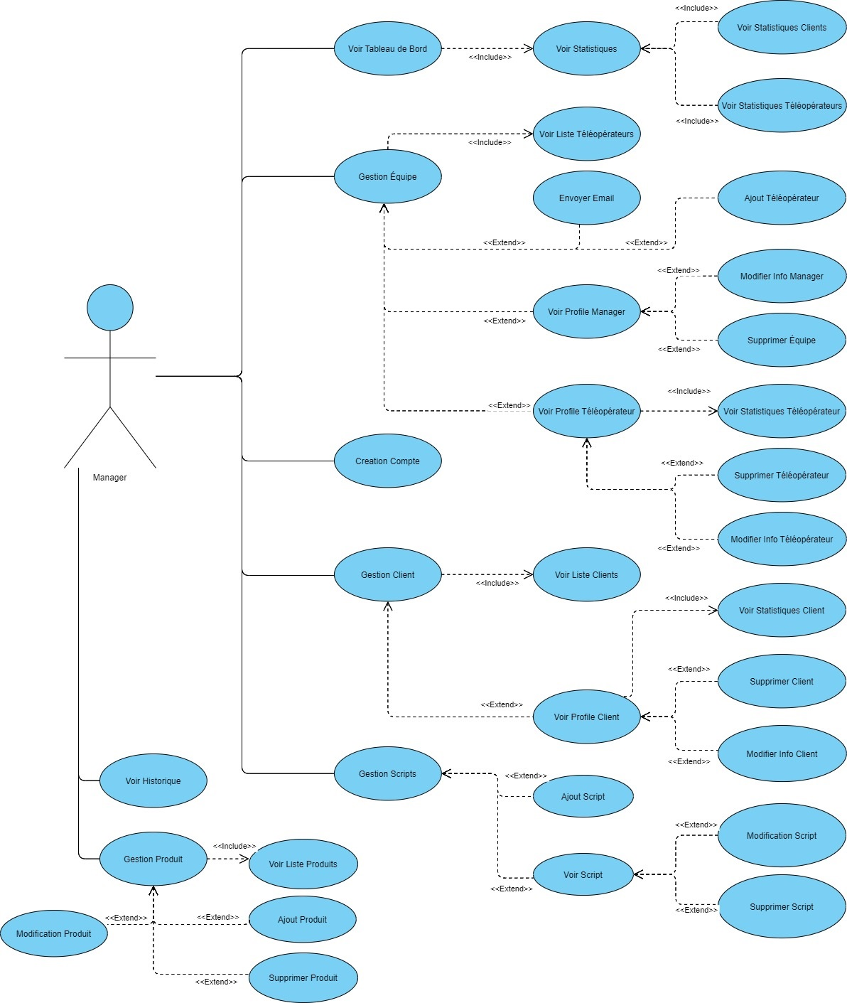

Figure 1: Diagramme cas d'utilisation de Manager

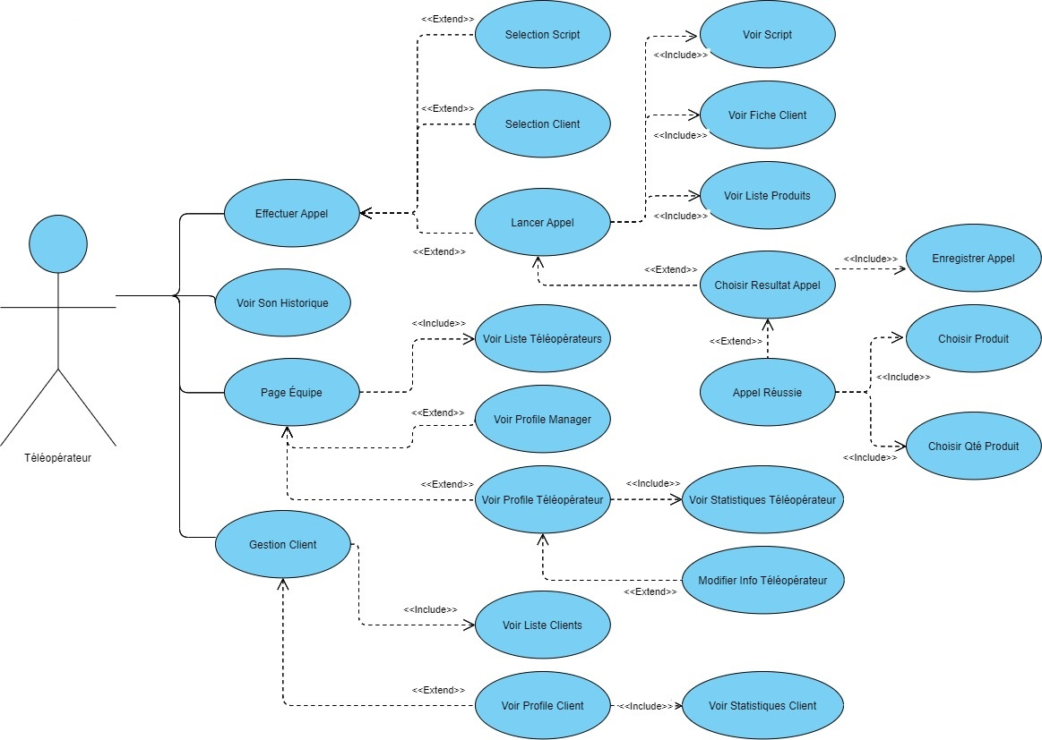

Figure 2: Diagramme cas d'utilisation de Téléopérateur

**Diagramme de classes :**

Le diagramme de classes permet de fournir une représentation abstraite des objets du système qui vont interagir pour réaliser les cas d’utilisation. Et il nous permet de modéliser les classes du système et leurs relations indépendamment d’un langage de programmation particulier.

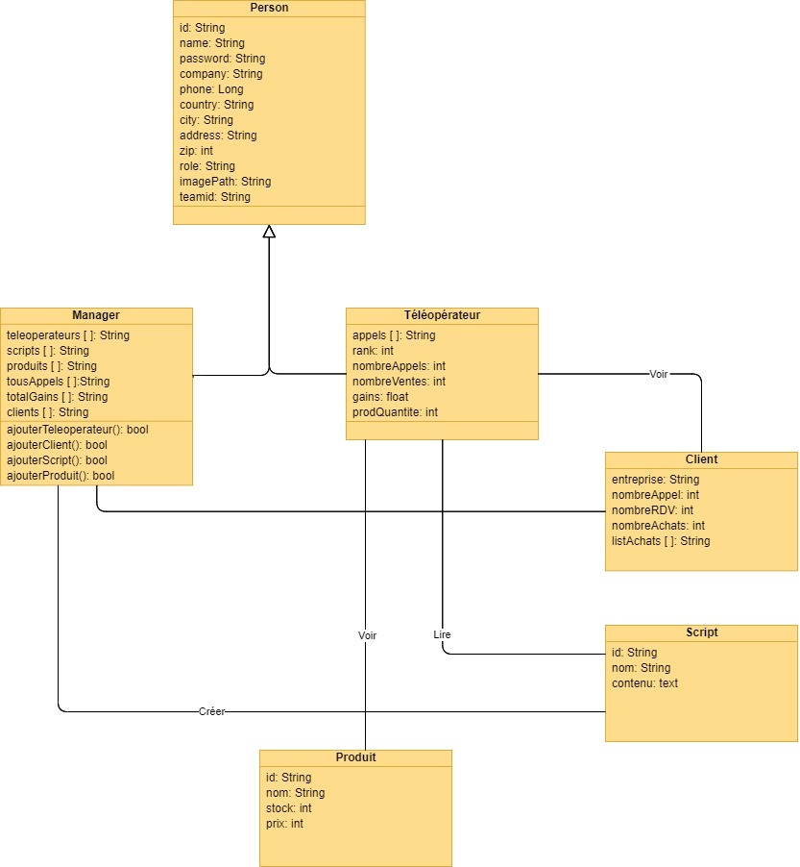

Figure 3: Diagramme de classes

**Diagrammes de séquence :**

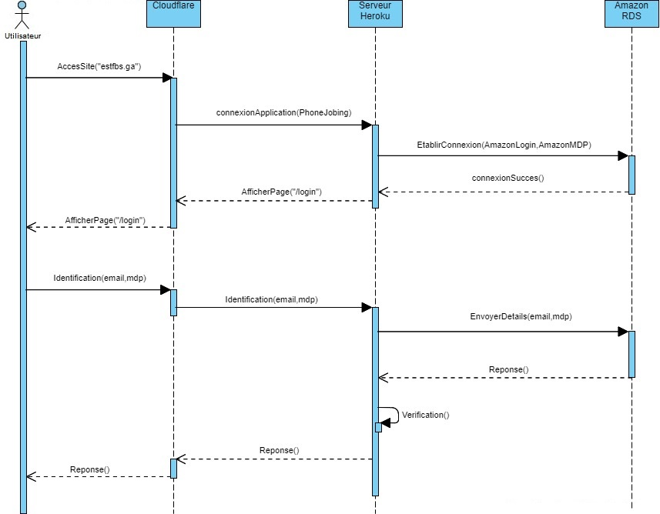Les diagrammes de séquence sont une solution de modélisation dynamique en langage UML, ils se concentrent plus précisément sur les lignes de vie, les processus et les objets qui vivent simultanément, et les messages qu’ils échangent entre eux pour exercer une fonction avant la fin de la ligne de vie.

Figure 4: Diagramme de séquence d’authentification (simplifié)

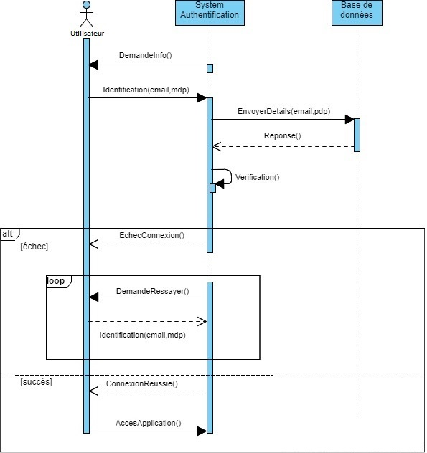

Figure 5: Diagramme de séquence d’authentification

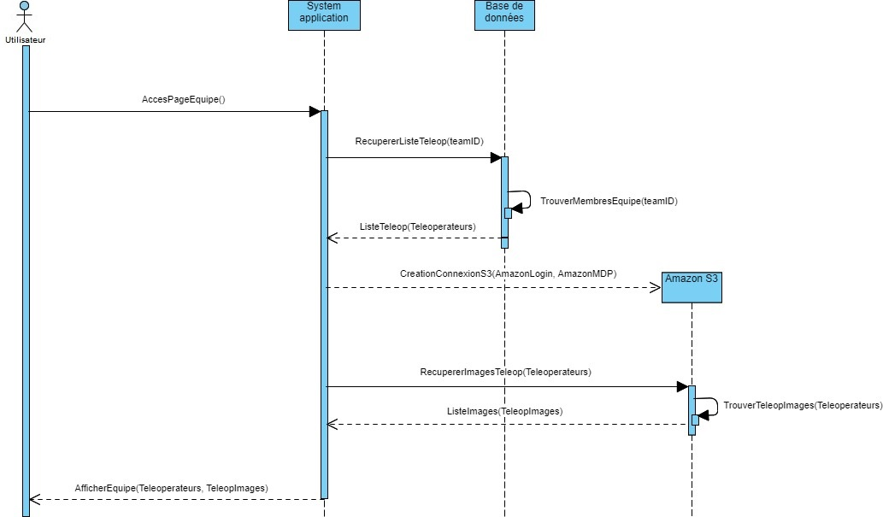

Figure 6: Diagramme de séquence d’accès au page Equipe

1. **Conclusion :**

Durant ce chapitre, nous avons présenté la conception détaillée de notre application Web. A ce stade, nous avons terminé la phase de conception. C'est ainsi qu'on peut aborder la réalisation de l'application. Dans le chapitre suivant, nous allons parler en détails de cette phase.

**Chapitre 3**

**Réalisation de l’application**

1. **Introduction :**

Au cours de cette partie, nous allons aborder l'ensemble des technologies que nous utilisons pour répondre aux besoins fonctionnels ainsi que les optimisations que nous avons faite pour améliorer et solidifier l'application, et nous terminerons par une visite détaillée de toutes les fonctionnalités que nous avons mises en place.

1. **L’environnement de travail :**

Dans cette partie, nous présentons les différents outils nécessaires pour le développement de notre application.

1. **Visual Studio Code :**



**Visual studio code** ou VS Code est un éditeur de code développé par Microsoft en 2015. Il support un très grand nombre de langages grâce à des extensions, la complétion intelligente du code, la coloration syntaxique, le débogage et les commandes git.

1. **Volt :**



**Volt** est un kit d'interface comprenant plus de 800 composants réalisés par Themesberg.

Nous avons utilisé certains composants de Volt pour construire l'interface de notre application.

1. **Git :**



**Git** est un logiciel permettant de suivre les modifications apportées à un ensemble de fichiers. Il est généralement utilisé pour coordonner le travail des programmeurs qui développent en collaboration le code source pendant le développement de logiciels.

1. **Tailwind CSS :**



**Tailwind CSS** est un cadre CSS permettant de créer rapidement des interfaces utilisateur personnalisées. Il s'agit d'un cadre CSS hautement personnalisable qui fournit tous les éléments nécessaires à la création rapide de superbes designs.

1. **Github :**



**GitHub** est un fournisseur d'hébergement Internet pour le développement de logiciels et le contrôle de version utilisant Git. Il offre les fonctionnalités de contrôle de version distribué et de gestion du code source de Git, ainsi que ses propres fonctionnalités. Nous avons utilisé Github comme répertoire central pour notre code. Et aussi parce qu'il nous permet de déployer automatiquement notre code sur Heroku, nous en parlerons dans la section optimisation du déploiement.

1. **JawsDB :**

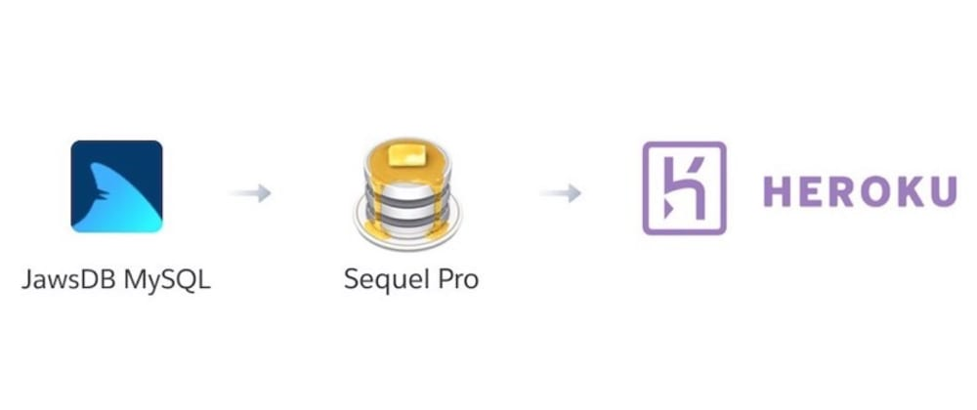

**JawsDB** est un service qui permet de configurer facilement une base de données MySQL sous Amazon RDS entièrement fonctionnelle, entièrement gérée, à utiliser avec toute application. Plutôt que d'avoir à se préoccuper de l'hébergement, de la configuration, de l'application de correctifs et de la gestion d'une base de données, JawsDB simplifie le processus de mise en place d'une base de données relationnelle dans le cloud.

1. **Technologies utilisées :**
   * + - 1. **Front-end :**

**HTML :**



**HyperText Markup Langage** est un langage de balisage qui a été créé par Tim Berners-Lee en 1991. Il nous permettre de définir les différents contenus d’une page.

Le balisage indique au navigateur web comment présenter à l'utilisateur les mots et les images d'une page web sur l’internet. Bien que chaque code de balisage individuel soit un élément à proprement parler, on les appelle communément des balises. Certains éléments, présentés sous forme de paires, indiquent le début et la fin de l'effet d’affichage.

**CSS :**



**Cascading StyleSheets** (feuilles de styles en cascade) est un langage de styles, il a été créé par Håkon Wium Lie en 1996, soit 5 ans après le HTML. Le CSS vient résoudre un problème bien différent du HTML.

En effet, le HTML sert à définir les différents éléments d’une page, à leur donner du sens. Le CSS, lui, va servir à mettre en forme les différents contenus définis par le HTML en leur appliquant des styles.

**JavaScript :**



**JavaScript** désigne un langage de développement informatique, il a été créé par Brendan Eich en 1995. Ce qui rend Javascript spécial, c'est que tous les navigateurs modernes le supportent. Ce qui signifie que l'exécution des tâches est opérée par le navigateur lui-même, sur l'ordinateur de l'utilisateur, sans devoir installer un compilateur.

* + - * 1. **Back-end :**

1. **PHP :**



**PHP Hypertext Preprocessor**, est un langage de programmation inventé par Rasmus Lerdorf en 1994. Il est principalement utilisé pour produire des pages Web dynamiques via un serveur HTTP, mais pouvant également fonctionner comme n'importe quel langage interprété de façon locale.

PHP a permis de créer un grand nombre de sites web célèbres, comme Facebook et Wikipédia. Il est considéré comme une des bases de la création de sites web dynamiques et des applications web.

1. **Laravel :**



**Laravel** est un framework de développement Backend multi-plateforme basée sur le langage PHP.

Crée en 2011 par Taylor Otwell, Il permet de tirer parti d’une vaste bibliothèque de fonctionnalités préprogrammées (telles que le routage, le mapping objet-relationnel (ORM) et la création de modèles HTML). L’accès à cette bibliothèque simplifie la création rapide d’applications web robustes tout en minimisant la quantité de code nécessaire.

1. **Apache :**



Le serveur HTTP **Apache** est un serveur web gratuit et à code source ouvert qui diffuse du contenu web sur Internet. Il est rapidement devenu le client HTTP le plus populaire sur le web.

* + - * 1. **Base de données :**

1. **MySQL :**



**MySQL** (My Structured Query Language), désigne un type de base de données relationnelle la plus utilisée dans le monde.

MySQL est un lieu de stockage et d'enregistrement des données. Il est alors ensuite possible, via une requête SQL, d'exécuter des requêtes pour récupérer, sauvegarder, mettre à jour et supprimer des données à partir d'une base de données de façon très rapide.

1. **Amazon RDS :**



**Amazon Relational Database Service** (RDS) est un service de gestion de base de données SQL mis à disposition par Amazon Web Services (AWS). Amazon RDS facilite le déploiement et la maintenance des bases de données relationnelles dans le cloud. Amazon RDS n'est pas en soi une base de données, c'est un service utilisé pour gérer les bases de données relationnelles.

On a nous avons utilisé JawsDB pour créer une base de données MySQL sur Amazon RDS, ceci nous permet de gérer et de contrôler facilement notre base de données, tout en la rendant accessible 24h/24 et 7j/7 dans le cloud.

1. **Amazon S3 :**



**Amazon Simple Storage Service** (Amazon S3) est un service de stockage en nuage basé sur le Web, évolutif et à haut débit. Ce service est élaboré pour la sauvegarde et l'archivage en ligne de données et d'applications sur Amazon Web Services (AWS). Amazon S3 a été créé pour faciliter l'informatique à l'échelle du Web pour les développeurs.

Nous avons utilisé S3 pour héberger les images de notre application, ceci est expliqué avec plus de détails dans la section d’optimisations.

* + - * 1. **Hébergement : Heroku**



**Heroku** est une plateforme en cloud supportant plusieurs langages de programmation. Il est en développement depuis juin 2007. Et il est compatible avec PHP, Java, Ruby, Node.js, Python et Go.

Heroku est un excellent fournisseur d'hébergement pour tout type d'application qui doit exister dans le cloud, et pour cela, nous l'avons choisi comme service d'hébergement pour notre application.

* + - * 1. **CDN : Cloudflare**



**Cloudflare** est une suite intégrée de sécurité et de performance pour les applications basées sur le Web.

Cloudflare propose des solutions sophistiquées basées sur des services de sécurité et d'amélioration des performances, comme la protection contre les attaques de déni de service (DDoS), le routage automatique HTTPS, un certificat SSL gratuit, le cryptage du trafic, et l’optimisation des fichiers Javascript et CSS.

1. **Autres outils :**
   * + - 1. **Freenom :**



C’est un service d'enregistrement de noms de domaine. Nous avons utilisé ce service pour obtenir le domaine **estfbs.ga** pour notre application web.

1. **Laravel Breeze :**



**Laravel Breeze** est une implémentation simple et minimale de toutes les fonctions d'authentification, notamment la connexion, l’inscription, la réinitialisation du mot de passe, la vérification de l'adresse électronique et la confirmation du mot de passe.

1. **CKEditor :**



**CKEditor** est un éditeur de texte riche (Rich Text Editor) qui permet d'écrire du contenu directement à l'intérieur de pages Web ou d'applications en ligne. Son code principal est écrit en JavaScript et il est développé par la société CKSource.

Nous avons utilisé CKEditor pour permettre aux managers de créer des scripts clairs avec la possibilité d'utiliser des en-têtes en gras, du texte en italique, des listes, etc.

1. **Echarts :**



**Apache Echarts** est une bibliothèque gratuite et puissante de graphiques et de visualisation offrant un moyen facile d'ajouter des graphiques interactifs et hautement personnalisables.

Nous avons utilisé Echarts pour afficher tous nos graphiques et statistiques.

1. 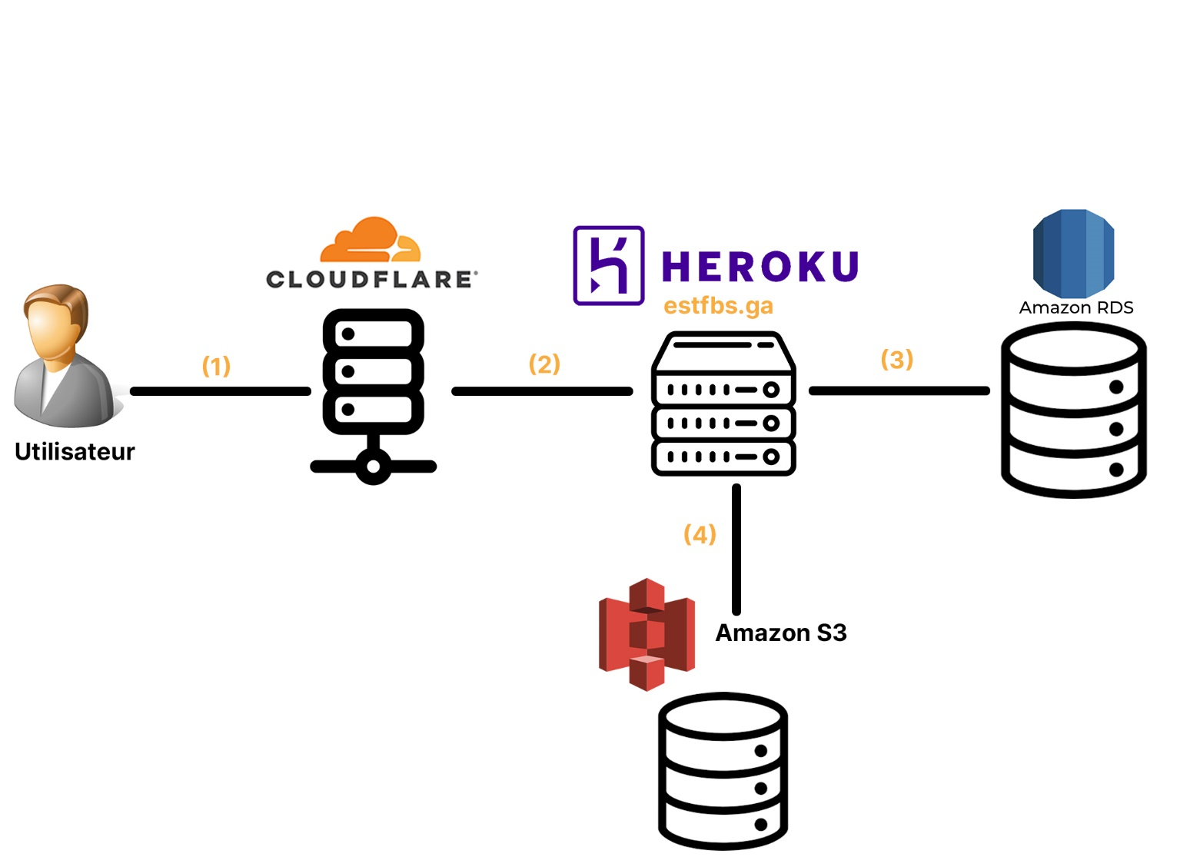**L’architecture de l’application :**

Figure 7: L’architecture de l’application

1. 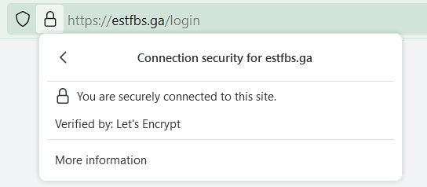 **Cryptage du trafic :**

Figure 8: Connection sécurisé avec notre application

Dans cette étape, le client et Cloudflare établissent une poignée de main TLS (TLS Handshake) afin de pouvoir communiquer en toute sécurité.

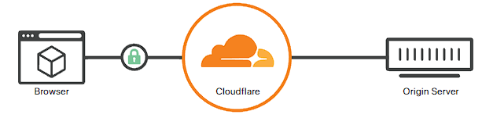

Figure 9: Cryptage de trafic depuis et vers Cloudflare

1. **Établir une connexion à Heroku :**

Dans cette étape, Cloudflare agit comme un intermédiaire entre le client et les serveurs Heroku, il trouve la route la plus courte entre le client et ses serveurs et utilise cette route pour tout le trafic prochaine. Il accélère également le temps de chargement des pages en compressant les fichiers Javascript et CSS.

1. **Communication avec la base de données:**

Notre application se communique avec la base de données hébergée dans Amazon RDS pour gérer l'authentification des utilisateurs, l’insertion, la mise à jour et la suppression des données.

1. 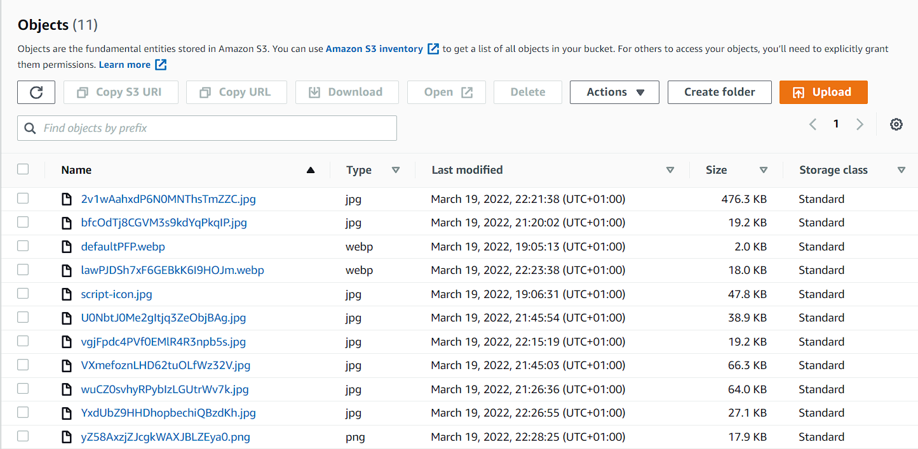**Récupération et stockage des photos :**

Figure 10: Notre dashboard de S3 contenant les images des utilisateurs

Après avoir vérifié les privilèges de l'utilisateur authentifié, notre application s'authentifie avec notre stockage S3, puis demande des images spécifiques (selon les besoins de la page web) par la création d’un lien temporaire pour chaque image, ce lien contient un jeton que le navigateur peut utiliser pour voir les images. Après une période de temps définie, le jeton devient invalide et le lien ne mène plus à l'image.

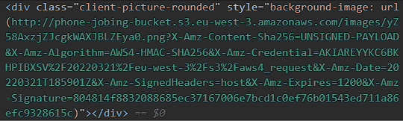

Figure 11: Lien temporaire d'une image hébergé sur S3

Cette figure montre un lien vers une image hébergée dans notre stockage S3. L'image elle-même n'est pas accessible par un simple lien direct. Pour accéder à cette image, notre application a créé un lien temporaire contenant un jeton valable pendant 1200 secondes (20 minutes), le navigateur puis utilise ce lien pour récupérer l'image, ensuite, le service Amazon S3 vérifie la validité du jeton, s'il le trouve correct, il autorise le navigateur à télécharger l'image.

1. **Optimisations :**
   * + - 1. **Redondance des images :**

Toutes les images chargées par les utilisateurs de notre application sont immédiatement stockées à la fois localement et aussi dans Amazon S3. Ce choix offre la plus grande flexibilité, car il permet de servir les images directement à partir du serveur, ce qui accélère les temps de chargement des pages. Mais il garantit également qu'en cas de saturation du disque, nous pourrions immédiatement basculer vers le stockage S3.

Si nous décidons de basculer complètement vers servir depuis S3, cela augmenterait également la sécurité comme mentionné dans la section ci-dessus.

De plus, en cas d'effacement des données locales, l'utilisateur ne sera pas affecté, car on a configuré notre application pour détecter ce scenario et basculer vers servir les images depuis S3 automatiquement sans aucune intervention de notre part.

En conclusion, notre solution combine la vitesse, la sécurité et offre une option de secours qui se lancerait immédiatement en cas de perte de données.

* + - * 1. **Optimisations sécurité :**

Comme nous l'avons mentionné dans la section précédente, tout le trafic entrant et sortant de l'utilisateur vers Cloudflare est crypté et sécurisé.

De plus, la récupération des images nécessite un jeton spécifique qui ne peut être généré que par notre application.

Enfin, tous les mots de passe sont hachés à l'aide de l'algorithme Bcrypt avec 10 facteurs de coût, ce qui signifie que le mot de passe original passe par 210 itérations de la fonction de hachage, ce qui est recommandé par l'organisation Auth0. Ce facteur de coût est le point idéal en termes de performance et de difficulté de craquer par les attaques par force brute ou les attaques table arc-en-ciel (rainbow table attacks).

* + - * 1. **Optimisation de déploiement :**

Nous avons configuré notre environnement de déploiement de telle sorte que dès que nous poussons un commit vers notre répertoire GitHub, Heroku détecte immédiatement que le répertoire a été mis à jour et télécharge automatiquement tous les fichiers modifiés, puis, il redéploie le répertoire vers notre instance. En cas d'échec du déploiement, Heroku nous envoie un courriel pour nous en informer et nous fournit les journaux de compilation complets.

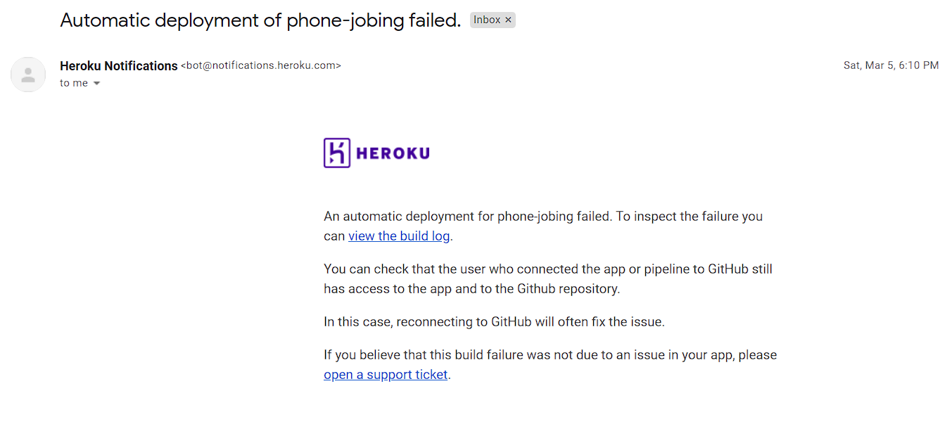

Figure 12: Exemple d’email nous informant de l'échec d'un déploiement automatique

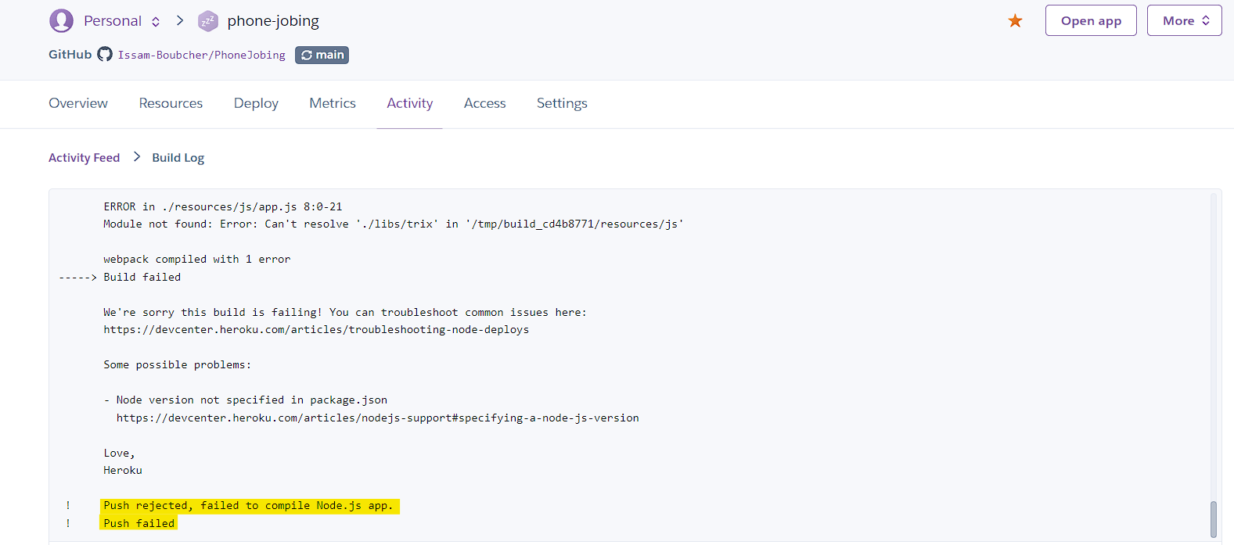

Figure 13: Exemple d'un journal de compilation qui a échoué

Disposer de cette chaîne de déploiement est extrêmement précieux, car cela nous permet de déployer les mises à jour et les correctifs critiques de manière simple et beaucoup plus rapide qu'un déploiement manuel, et nous alerte également par email en cas d'échec.

1. **Présentation de l’application :**

Lorsqu'un nouvel utilisateur s'inscrit dans notre application, il est considéré un **manager**. Ce manager est le responsable de l'équipe de vente de l'entreprise. Il peut créer et gérer des comptes pour ses téléopérateurs, il peut ajouter des fiches des clients, des produits à vendre et des scripts à suivre. Aussi, il peut superviser les performances de toute son équipe via des métriques, des statistiques et des graphiques.

Dans notre application, le service de vente d'une entreprise est désigné par le terme **équipe**. Une équipe se compose d'un seul manager et de plusieurs téléopérateurs

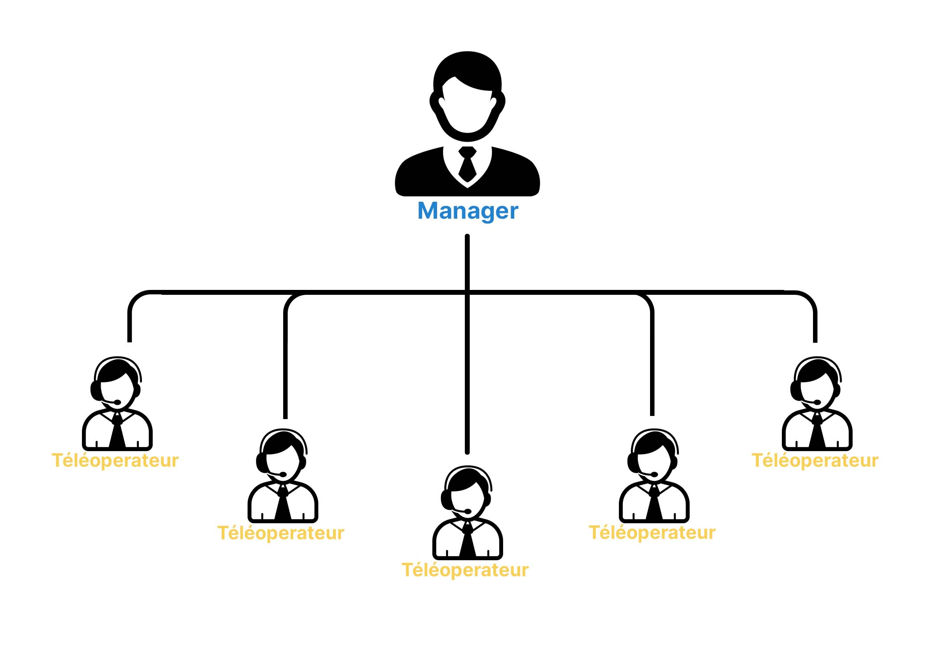

Figure 14: Composition d’une équipe

Aussi, nous avons rendu les pages de notre application dynamiques dans la façon dont elles affichent le contenu. Par exemple, la page **Équipe** affiche tous les téléopérateurs appartenant à la même équipe que l'utilisateur connecté. Et si l'utilisateur est un manager, il affiche aussi le bouton "Ajouter un téléopérateur", sinon, il cache le bouton, car un téléopérateur ne peut pas ajouter d'autres téléopérateurs à l'équipe. Cette idée de ne montrer que ce à quoi l'utilisateur peut avoir accès est utilisée partout dans notre application.

Également, il y a des pages spécifiques que seul un manager peut visiter, comme le **Tableau de bord** où se trouvent les statistiques, et la page des **Scripts**, où le manager peut ajouter et gérer les scripts que les téléopérateurs liront.

En même temps, seuls les téléopérateurs peuvent avoir accès à la page où les **Appels** sont ajoutés.

Cette séparation entre les rôles des utilisateurs et les fonctionnalités auxquelles ils ont accès est importante, car elle sert de base pour refléter la séparation des fonctions dans une équipe de vente dans le monde réel.

Voici une introduction à l'application et à ses fonctionnalités.

* + - * 1. **Espace Manager :**

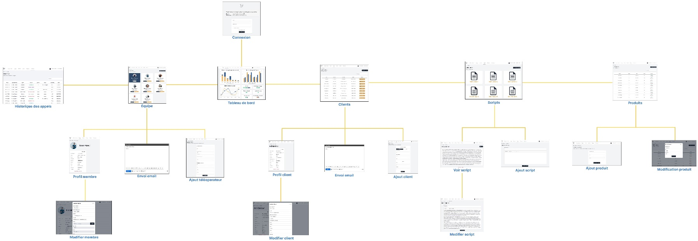 **Plan de navigation de manager :**

Figure 15: Arborescence de l’application pour un manager

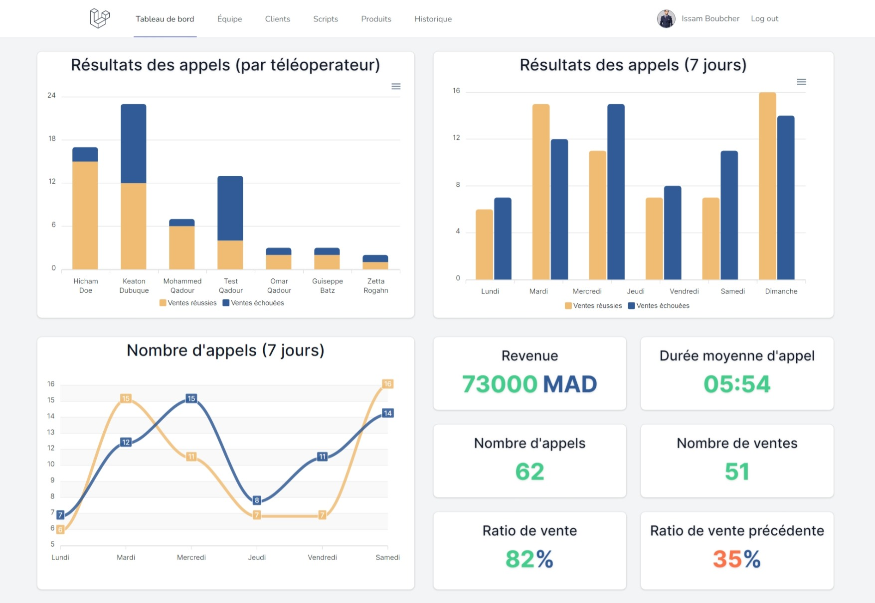**Page tableau de bord :**

Figure 16: Page de statistique de l’équipe

Une utilisation vitale de la visualisation dans la phase de déploiement est le produit final de tout système décisionnel. Un rapport interactif sous forme de plusieurs visualisations est illustré dans la figure 15. Il fournit aux managers des informations sur les performances des membres de son équipe, et les compare à celles de la semaine précédente.

Ce rapport permet aussi aux managers de voir une vision complète de ses téléopérateurs, ce qui lui permet de prendre les meilleures décisions pour l'avenir.

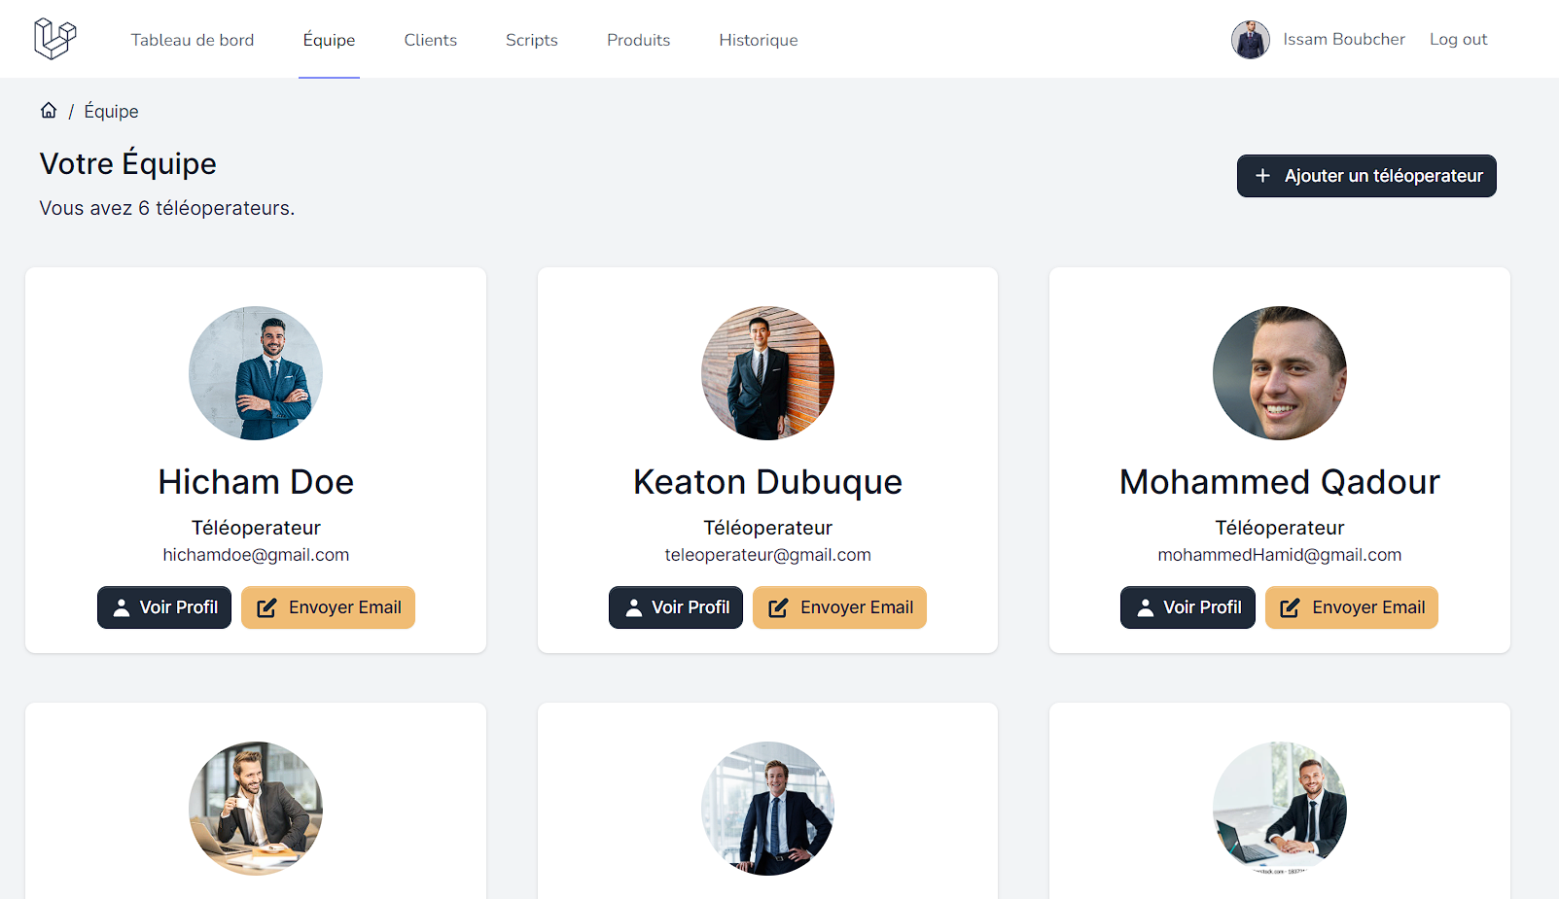 **Page équipe :**

Figure 17: Apparence de la page d'équipe à un manager

Cette page présente tous les téléopérateurs de l'équipe à laquelle appartient l'utilisateur connecté.

Elle indique le nombre total de téléopérateurs dans l'équipe, et affiche une carte pour chaque téléopérateur, chaque carte contient une photo (ces photos sont téléchargées depuis notre stockage S3 au cas où elles ne seraient pas trouvées localement dans le serveur), leur nom, leur rôle, et leur email, un bouton "Voir Profil", qui mène au profil du téléopérateur qui contient plus d'informations sur le téléopérateur, et un bouton "Envoyer Email" qui ouvre un nouvel onglet vers Gmail et remplit automatiquement l'adresse électronique de téléopérateur destinée comme le destinataire de l'email.

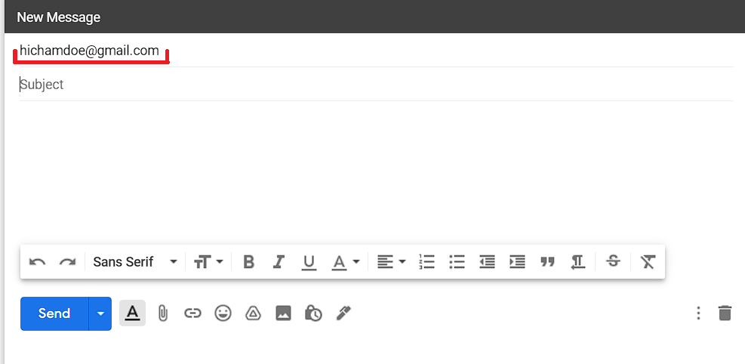

Figure 18: Ouverture d'une page permettant d'envoyer un e-mail avec Gmail

En cliquant sur le bouton "Ajouter un téléopérateur", le manager est dirigé vers une page où il remplit les informations du nouveau téléopérateur.

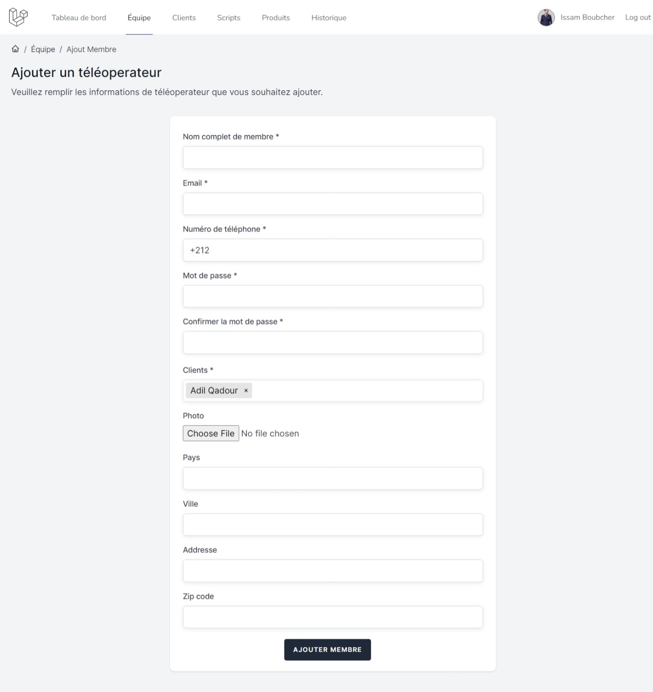

Figure 19: Page d’ajout d’un téléopérateur

Le champ ‘Clients’ est où le manager indique les clients qui sont attribués à ce téléopérateur, chaque téléopérateur ne peut appeler que les clients qui lui sont attribués. Et plus d'un téléopérateur ne peut avoir accès au même client. Cette limitation est intentionnelle, car elle élimine complètement le problème potentiel où deux téléopérateurs appellent le même client en même temps ou dans un laps de temps très court.

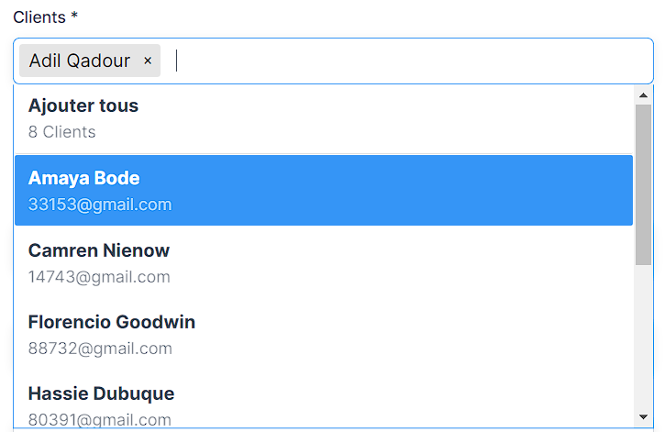

Figure 20: Le champ ‘Clients’

En cliquant sur les clients du champ de saisie, le manager peut voir tous ses clients qui ne sont pas encore attribués à un téléopérateur, il peut alors ajouter autant de clients qu'il le juge approprié.

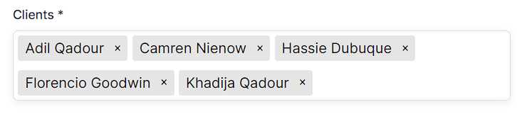

Figure 21: Le champ ‘Clients’ après avoir choisi 5 clients

Le champ Clients est basé sur Tagify, un module Javascript pour l'ajout de marques, il utilise la format JSON pour la liste des éléments à choisir (dans notre cas, les clients).

En cliquant sur le bouton "Voir Profil", on accède à la page de profil du téléopérateur, où l'on trouve plus d'informations sur le téléopérateur, ainsi que ses propres statistiques (qui seront ajoutées ultérieurement).

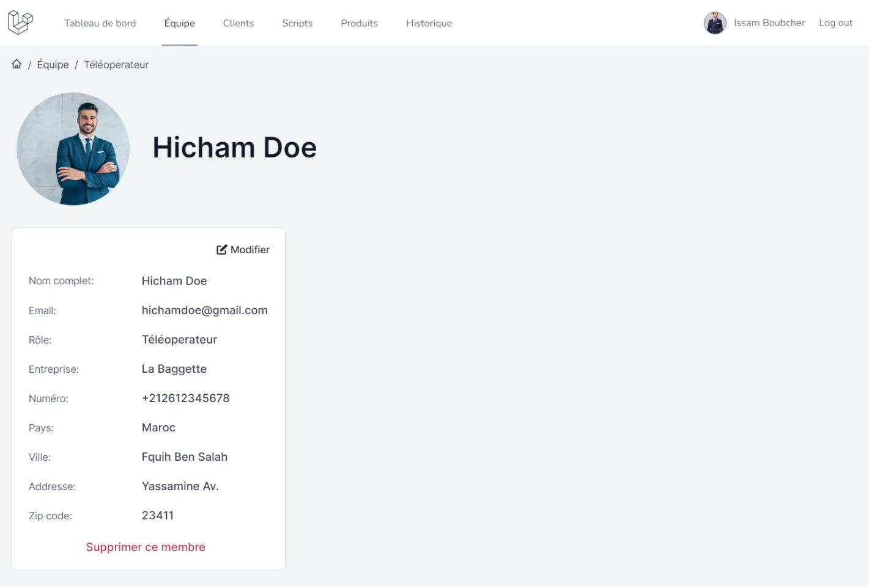

Figure 22: Le profil d’un téléopérateur

Sur cette page, le manager peut voir le rang du téléopérateur parmi les autres membres de l'équipe et diverses autres métriques. Aussi, le manager peut modifier n'importe quelle information du téléopérateur, y compris sa photo. Un téléopérateur peut aussi avoir le choix de faire cette modification, mais seulement sur son propre profil, c'est-à-dire, il ne peut pas modifier les informations d'un autre téléopérateur.

De plus, le manager (et seulement lui) peut supprimer le compte du téléopérateur, ce qui effacera son enregistrement de toutes les statistiques et tout son historique d'appels sera purgé.

**Page clients :**

Cette page affiche tous les clients que le manager a ajoutés à son équipe, ainsi que leur poste, les informations sur l'entreprise où ils travaillent et leur numéro de téléphone. Elle comporte également un bouton qui permet au manager d'envoyer un e-mail au client.

En outre, en cliquant sur le nom d'un client, l'utilisateur accède au profil du client, où le manager peut modifier les informations sur le client ou le supprimer.

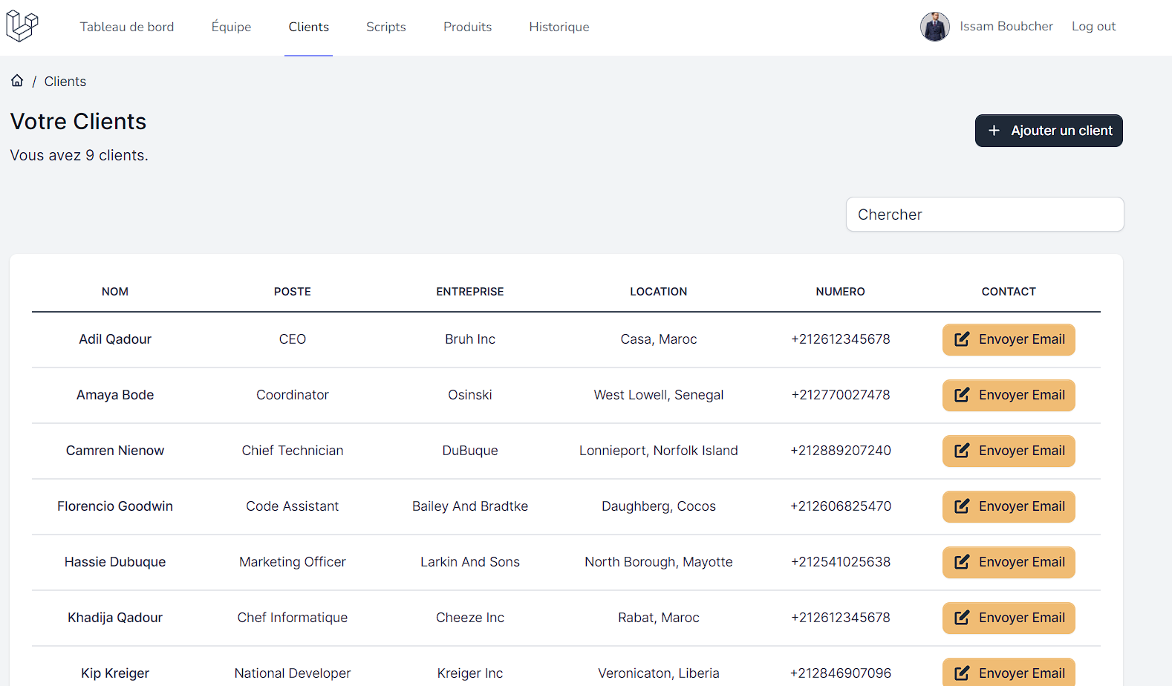

Figure 23: Page Clients

Ici, le manager peut rechercher un client par son nom, cette fonctionnalité ne nécessite pas que le nom entré soit envoyé et traité dans notre application, car il s'agit d'une fonction JavaScript qui s'exécute directement dans le navigateur et effectue le filtrage des lignes de la table des clients localement sur la même page. Cette implémentation permet une recherche beaucoup plus rapide.

Le bouton "Ajouter un client" (qui n'est visible que pour un manager), dirige vers un formulaire où les informations sur le nouveau client doivent être soumises. Une fois le client ajouté, il peut être assigné à un téléopérateur et il est ajouté aux graphiques et aux statistiques.

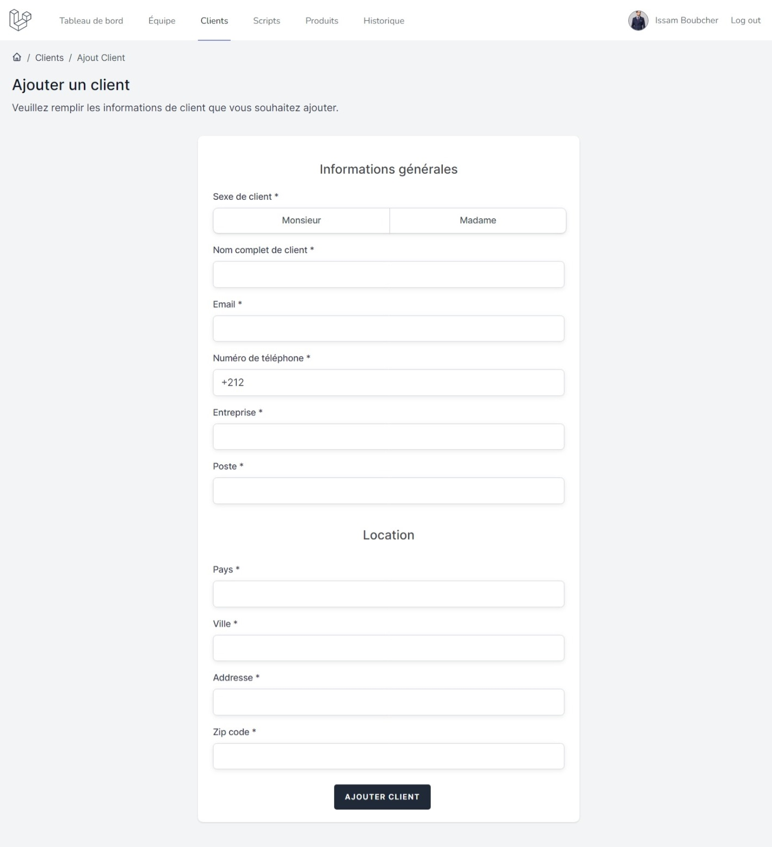

Figure 24: Formulaire d’ajout client

**Page scripts :**

Dans cette page, le manager peut ajouter ou gérer ses scripts. Ces scripts seront visibles pour les téléopérateurs qui les liront lors d'un appel.

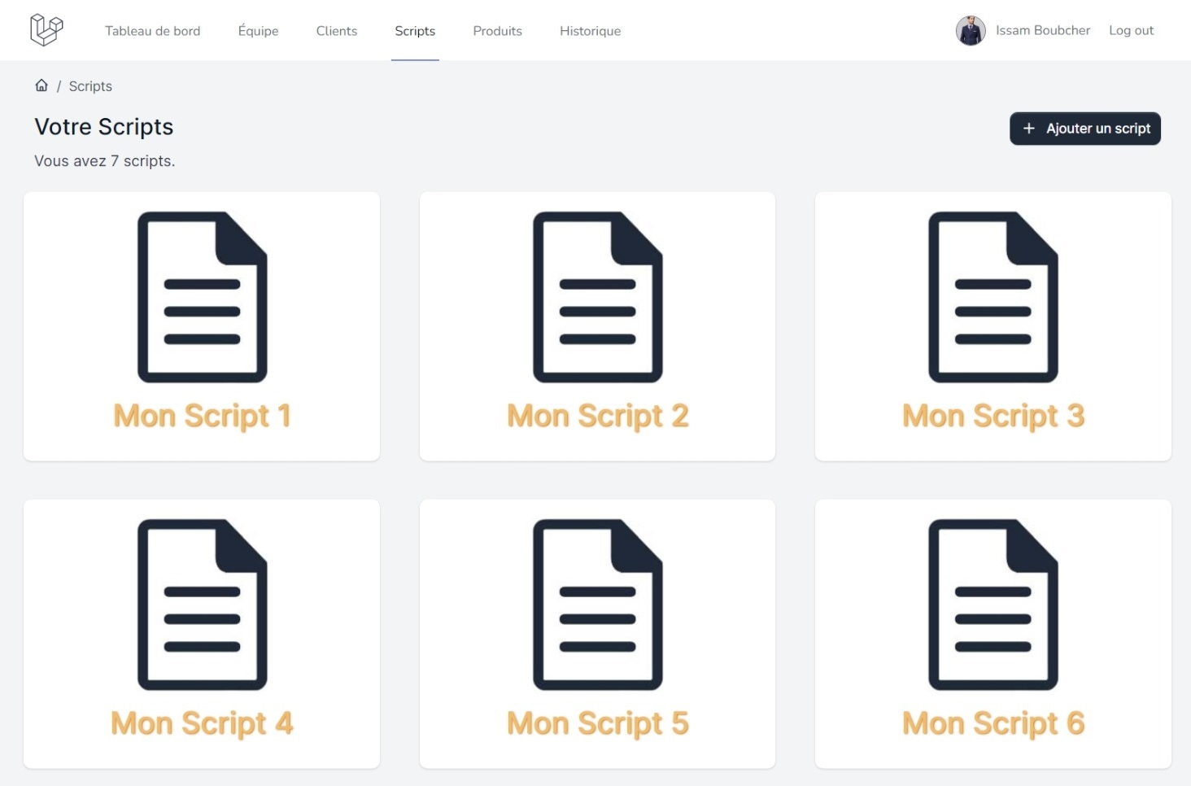Cette page n'est accessible qu'au manager, tout autre utilisateur (même authentifié et faisant partie de la même équipe) qui tente de visiter cette page, sera redirigé vers une page 404.

Figure 25: Page Scripts

Nous avons choisi d'offrir au manager la possibilité de créer plusieurs scripts plutôt qu'un seul, car nous voyons qu'un manager peut avoir besoin de différents scripts en fonction des intérêts du client.

Par exemple, en raison du secteur de production de l'entreprise cliente, il peut être nécessaire de s'adresser à elle d'une manière spécifique, et pour cela, nous devons avoir plusieurs scripts. En outre, cela permettrait d'utiliser des scripts spécifiques pour différentes périodes de l'année, ce qui pourrait être utile pour des choses comme les ventes saisonnières ou les offres spéciales pour les vacances nationales.

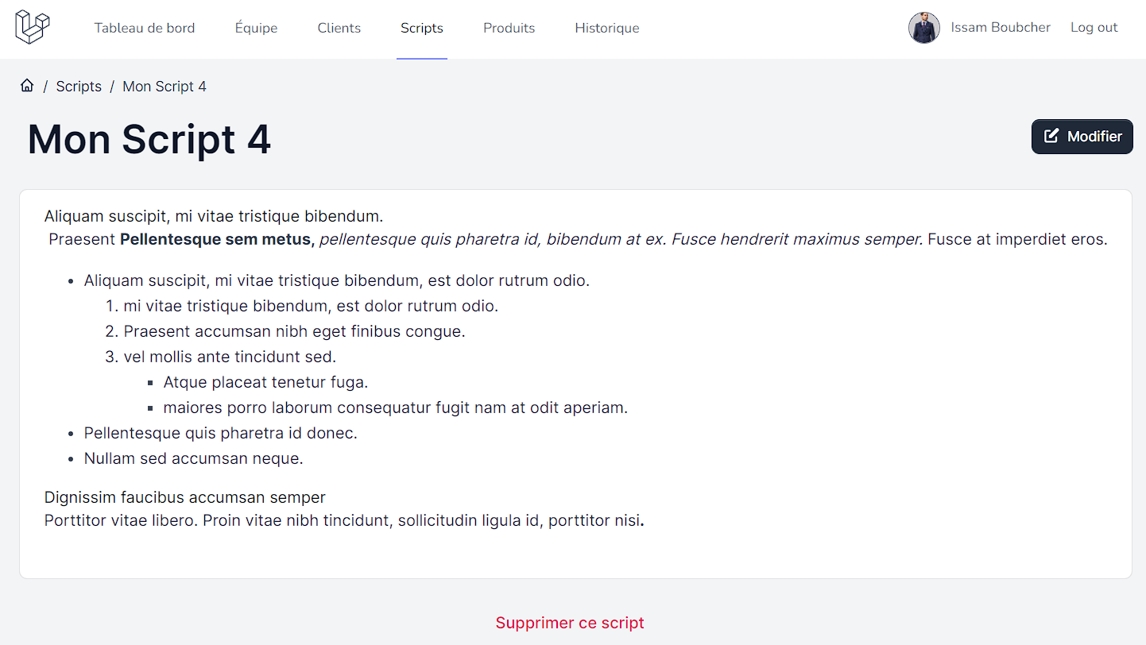

Figure 26: Exemple de contenu d’un script

En cliquant sur un script, son contenu s'affiche, le contenu lui-même n'est pas seulement du texte brut, il peut également inclure du texte en gras, du texte en italique, des listes numérotées et des listes à puces.

Cela donne aux managers la possibilité de créer des scripts clairs et structurés, ce qui permet aux téléopérateurs de communiquer plus clairement avec le client. C'est également très utile pour les téléopérateurs inexpérimentés qui ne maîtrisent pas encore les techniques de vente d'un produit.

Dans la page d’un script, le manager peut également supprimer ou modifier le nom ou le contenu du script.

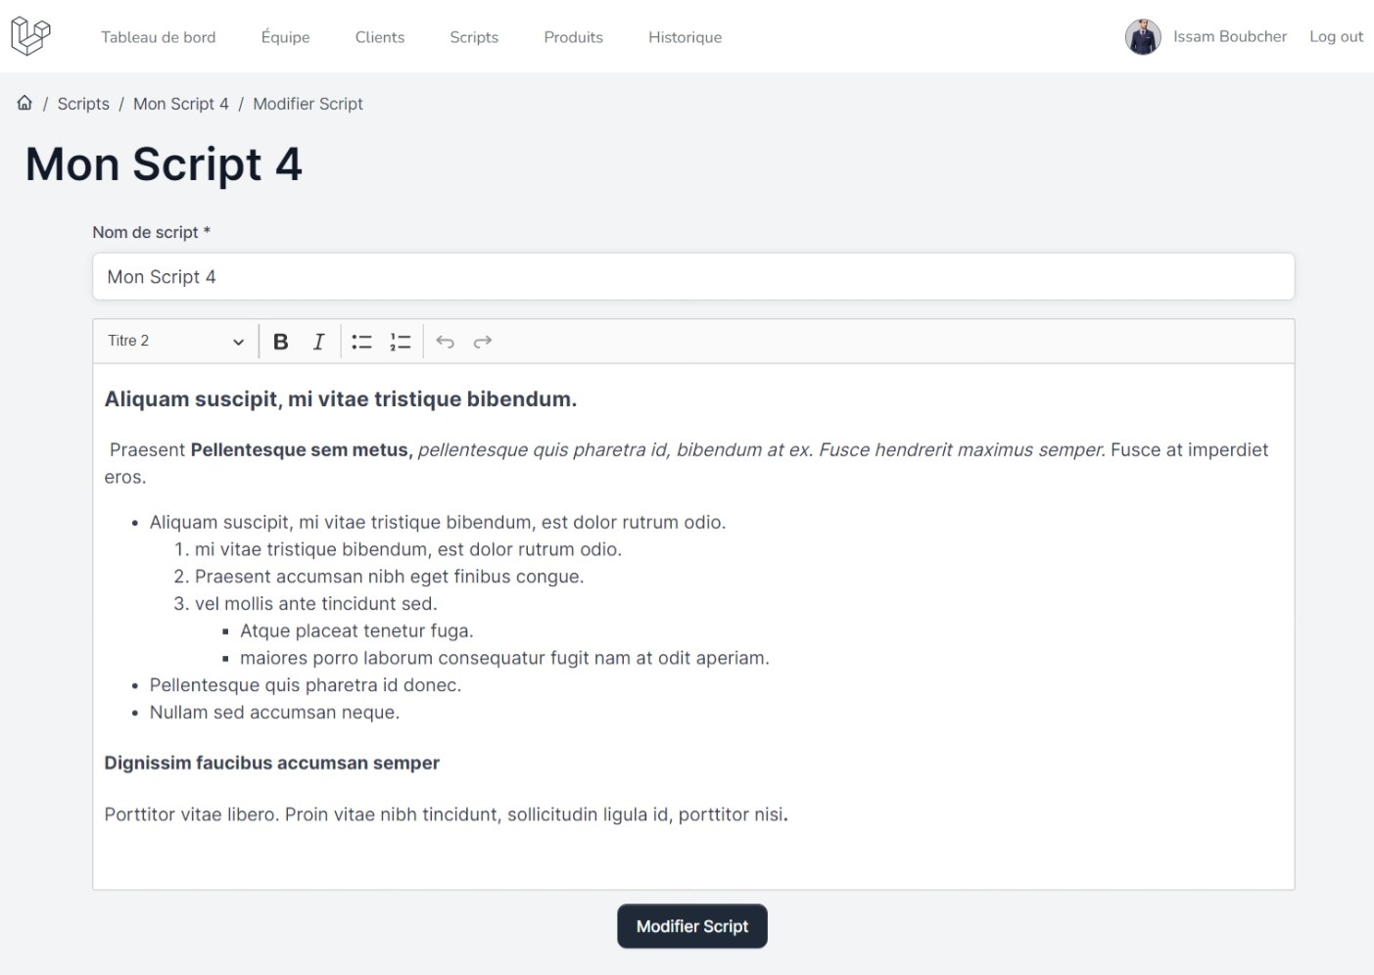

Figure 27: Modification d’un script

La page de modification du script remplit automatiquement le nom et le contenu du script, le champ de saisie du contenu utilise CKEditor (présenté dans la section technologies). L’utilisation de CKEditor nous permet de fournir au manager une interface où il peut interagir avec des boutons qui lui permettront de formater son script. Ces boutons sont situés dans l'en-tête du champ de saisie du contenu.

**Page produits :**

La page des produits est où le manager gère les produits que les téléopérateurs vendront aux clients. Il peut ajouter de nouveaux produits à vendre ou modifier un produit existant. S’il choisit de le faire, il peut définir le nom, le prix et la quantité restante du produit. Ainsi, si l’entreprise a reçu plus de stock d'un produit spécifique, le manager peut modifier l'entrée du produit dans cette page et ajouter la quantité au produit.

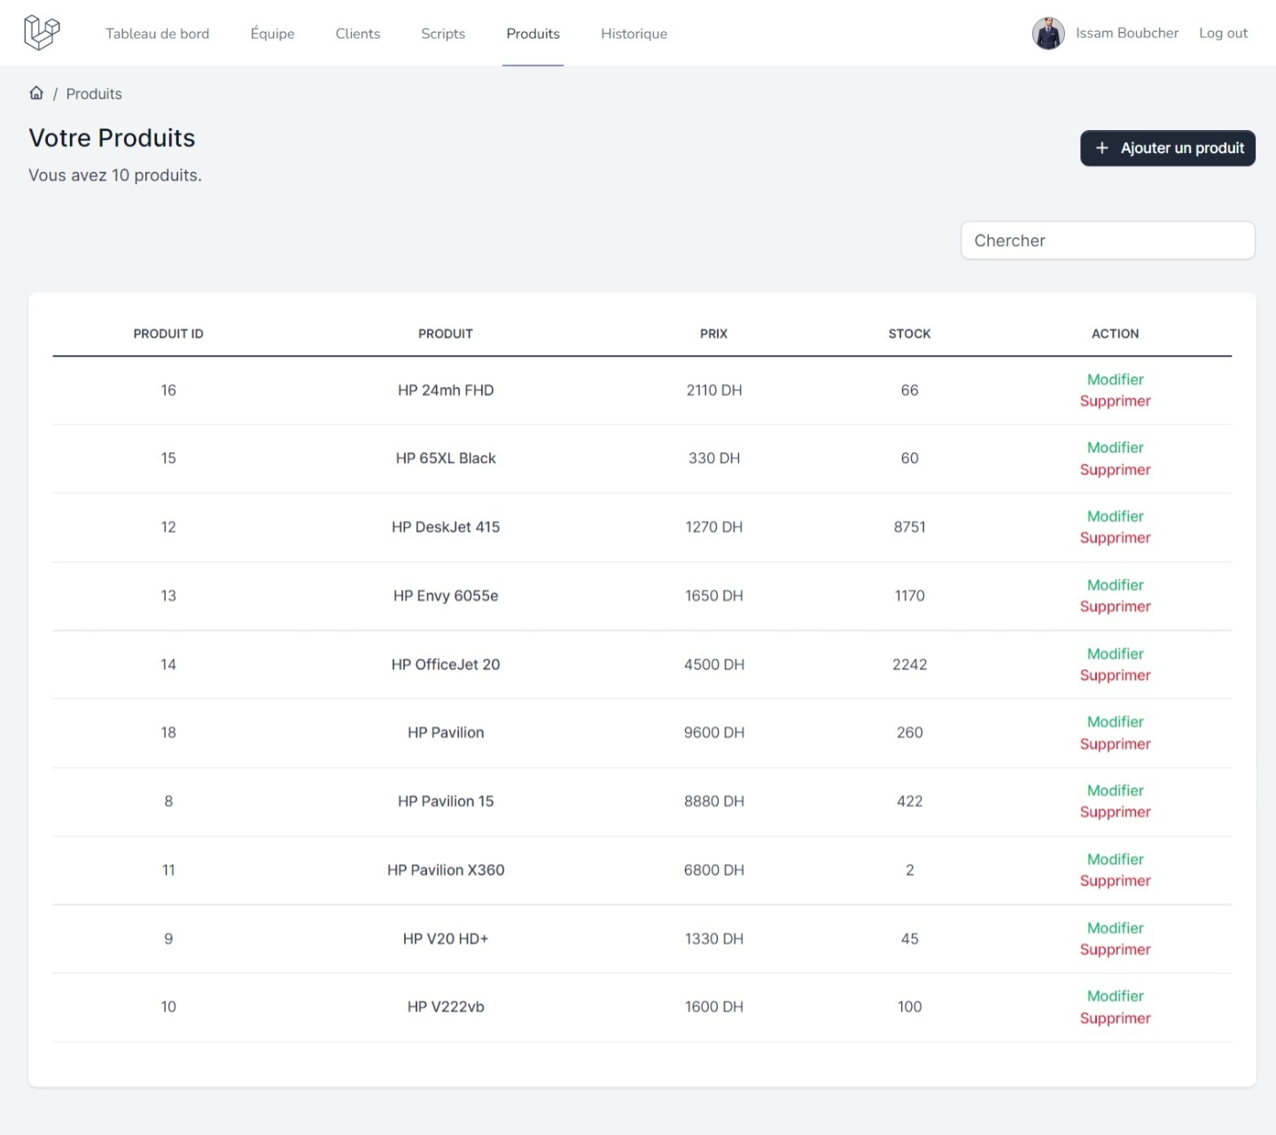

Figure 28: Page produits

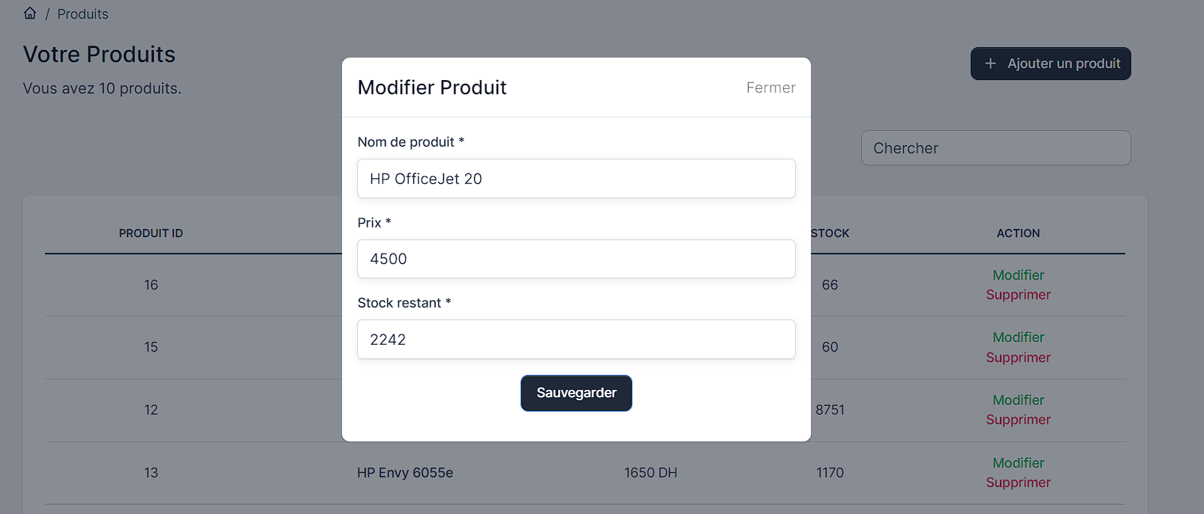

Figure 29: Modification d’un produit

**Page historique :**

Dans cette page, un manager peut consulter toutes les ventes effectuées par tous les téléopérateurs, avec plus d'informations comme le nom du client, le résultat de l'appel, le produit et sa quantité vendue. Ainsi que la durée et la date de l'appel.

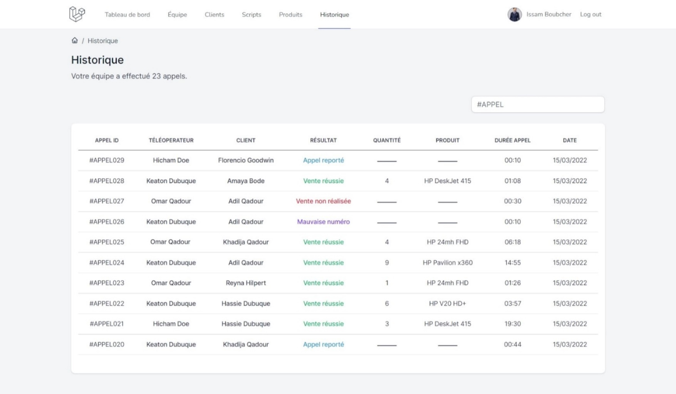

Figure 30: page historique

Chaque appel est identifié par son 'Appel ID’, que les membres de l'équipe peuvent utiliser pour rechercher l'appel exact, cet identifiant commence par ' **#APPEL** ' suivi d'un numéro. Nous avons créé ce système d'identification pour permettre aux membres d'équipe de suivre et de se référer facilement à des appels spécifiques en utilisant cet identifiant. Et pour permettre aux entreprises d'inclure le ‘Appel ID’ pour se référer à l'appel lui-même dans leurs propres systèmes internes, et peut-être à être utilisé dans les reçus de vente si elles le souhaitent.

Il faut noter que les téléopérateurs ont aussi accès à la page d'historique, mais ils ne peuvent consulter que l'historique de leurs propres appels. Ils ne peuvent donc pas consulter l'historique des appels des autres téléopérateurs, même s'ils appartiennent à la même équipe.

* + - * 1. **Espace Téléopérateur :**

Comme nous l'avons mentionné précédemment, les téléopérateurs sont les employés qui effectueront les appels de vente. Leurs comptes sont créés et gérés par le manager de l'équipe qui représente le département des ventes de l’entreprise.

Les téléopérateurs n'ont pas accès à tous les services fournis par notre application, mais ils peuvent également avoir accès à certaines pages tout comme le manager. Ces pages sont : la page d'équipe, la page des clients, et la page d'historique.

Cependant, même s'ils ont accès à ces pages, elles ont des fonctionnalités très limitées.

La seule page à laquelle les téléopérateurs ont accès et que les managers ne peuvent pas visiter est la page d'appel. C’est le cœur de notre application, car elle combine toutes ses fonctionnalités en une seule page, tout cela dans le but de donner aux téléopérateurs tous les outils dont ils ont besoin pour réussir la vente.

1. **Plan de navigation**

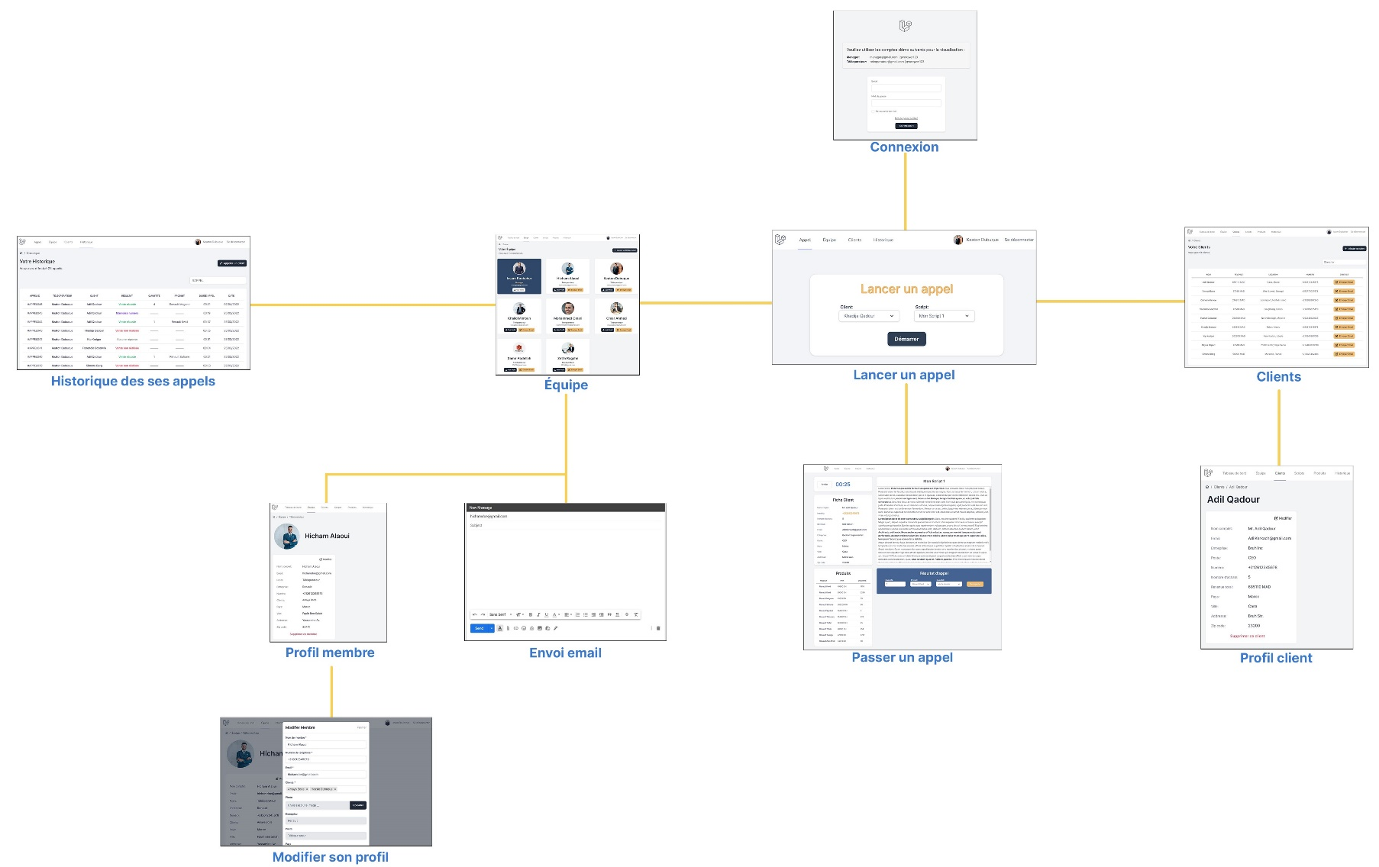**d’un téléopérateur :**

Figure 31: Arborescence de l’application pour un téléopérateur

1. **Page appel :**

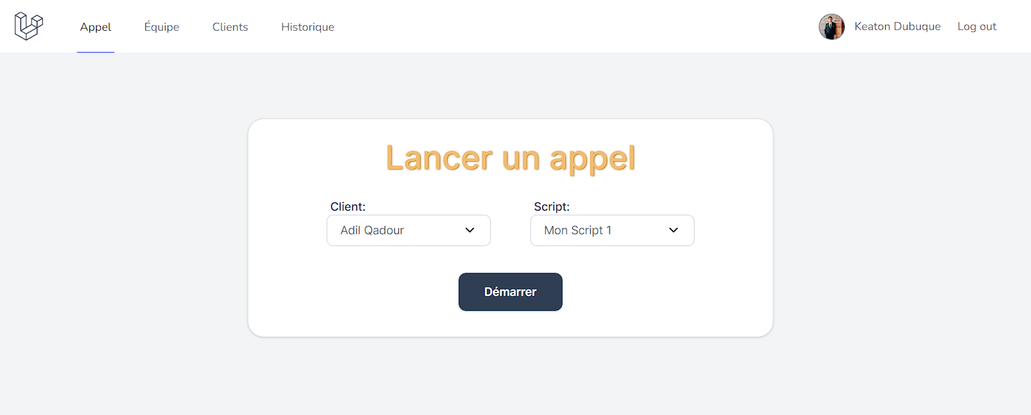Cette fonction permet aux téléopérateurs d'obtenir des informations sur le client, le script et les produits, ainsi que d'enregistrer le résultat de l'appel.

Figure 32: Page appel

Dans cette page, le téléopérateur peut sélectionner le client à appeler (les clients auxquels le téléopérateur a accès ne sont pas la liste complète des clients, ce sont seulement les clients spécifiques qui ont été attribués par le manager à ce téléopérateur, cette fonctionnalité a été expliquée dans la page équipe). Le téléopérateur peut aussi sélectionner le script à utiliser pour appeler ce client.

(À propos, comme vous pouvez le remarquer en étant connecté en tant que téléopérateur dans l'image ci-dessus, le contenu de la barre de navigation a changé pour refléter les pages possibles auxquelles les téléopérateurs ont accès).

Après avoir lancé un appel, le téléopérateur est amené à cette page :

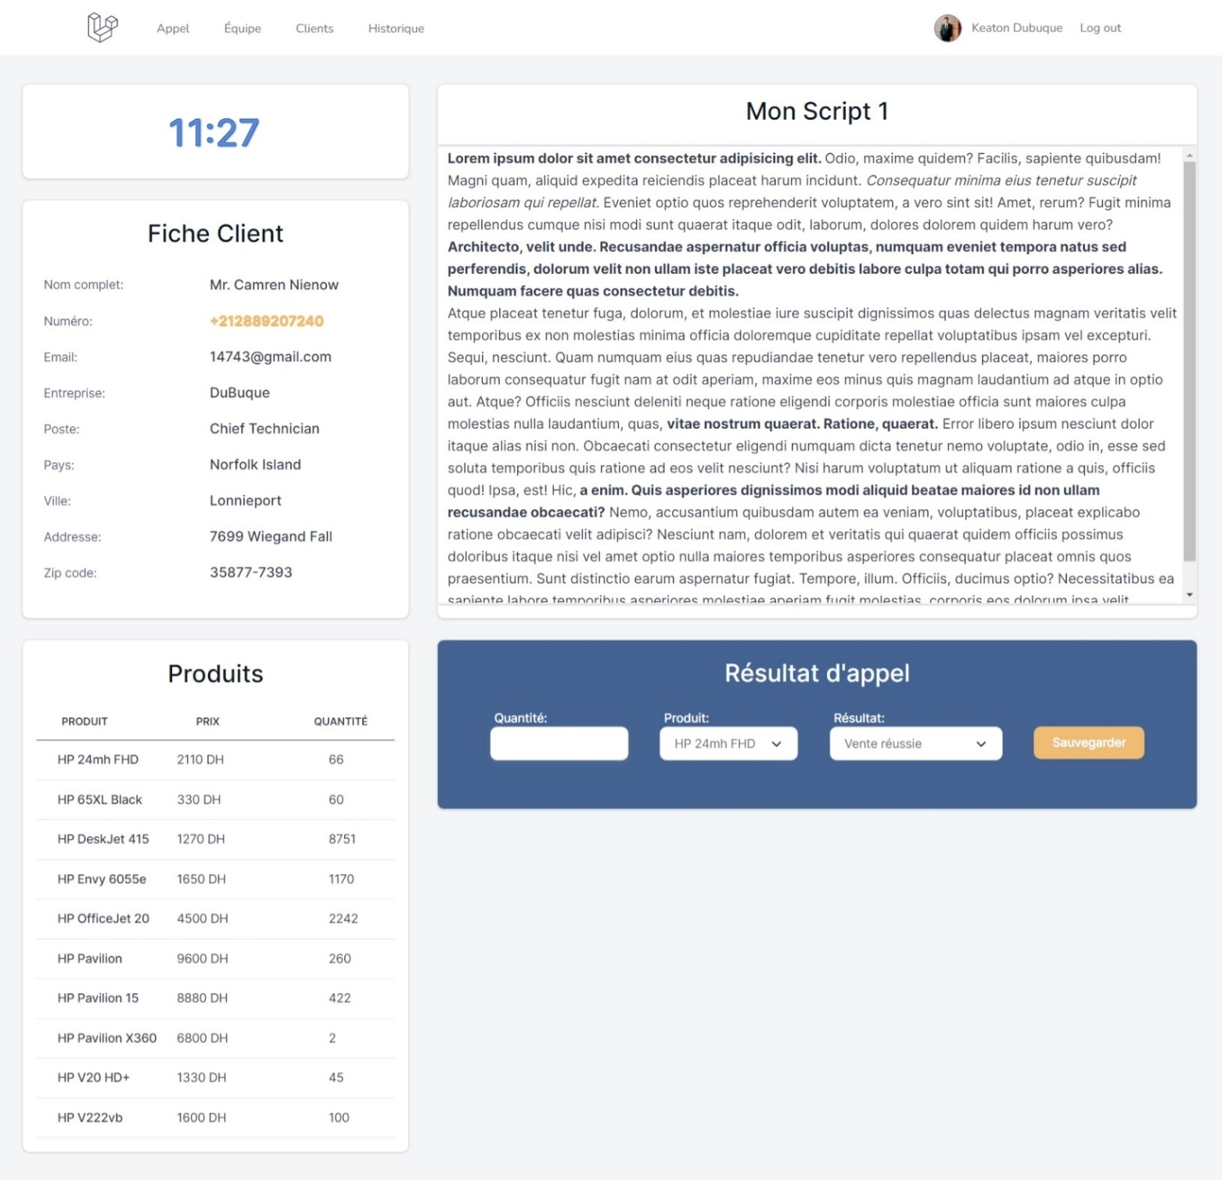

Figure 33: Page d'appel lancé

Cette page présente plusieurs fonctionnalités, alors commençons à les expliquer une par une.

En haut à gauche, il y a le compteur de durée d'appel, ce compteur s'incrémente dans le navigateur en utilisant une fonction JavaScript. Après la fin de l'appel, la durée d’appel est ensuite sauvegardée avec les détails de l'appel.

Juste en dessous du compteur de durée d'appel, se trouve la fiche client. Elle affiche toutes les informations sur le client choisi précédemment, et pour plus de commodité. Le numéro de téléphone du client est surligné en jaune vif. Il s'agit du numéro de téléphone que le téléopérateur contactera pour effectuer l'appel de vente.

À côté de la fiche client, se trouve le script d'appel choisi précédemment. Le téléopérateur a ce script juste devant lui pour guider le client tout au long de la vente.

Ensuite, nous trouvons le tableau des produits, qui comprend les noms des produits, les prix et les quantités restantes. Grâce à ce tableau, les téléopérateurs peuvent avoir un accès instantané aux informations concernant tous les produits et services de leur entreprise, directement sur la même page.

Enfin, la carte de résultat d'appel, ici, après la fin de l'appel, le téléopérateur peut indiquer son résultat, les résultats d'appel possibles sont : Vente réussie, Appel reporté, Vente non réalisée, Aucune réponse, Mauvaise numéro ou Problème technique.

Si la vente est réussie, le téléopérateur peut choisir le produit et la quantité vendue. Le champ de quantité du produit utilise une fonction JavaScript qui applique certaines limitations au champ de saisie de la quantité du produit.

Premièrement, il ne permet pas de saisir de lettres ou de symboles, mais uniquement des chiffres.

Deuxièmement, en fonction du produit sélectionné, la valeur maximale que le téléopérateur peut saisir dans le champ de quantité est limitée. Par exemple, si le produit A a une quantité de 55, et le téléopérateur a choisi ce produit comme le produit vendu, le champ de saisie de la quantité refuse de saisir toute valeur supérieure à 55. Si le téléopérateur sélectionne ensuite un autre produit, disons le produit B, avec une quantité de 80, le plafond de la valeur maximale pouvant être saisie dans ce champ est alors porté à 80.

Cette fonctionnalité permet d'éviter que les téléopérateurs vendent par erreur une quantité d'un produit supérieure au stock total actuellement disponible.

De plus, lorsqu'une vente est réalisée, le stock du produit vendu diminue automatiquement de la quantité qui vient d'être vendue. Et lorsqu'une quantité de produit atteint 0. Elle ne devient plus visible pour les téléopérateurs dans le tableau des produits.

1. **Conclusion :**

Dans ce chapitre, nous avons présenté l’environnement logiciel utilisé lors de développement du site web. Ensuite nous avons présenté l'application avec toutes ses caractéristiques afin de donner un aperçu du processus de création de cette application.

**Conclusion Générale et Perspectives :**

Ce rapport a présenté notre projet de fin d’étude, on a été sensé de réaliser une application qui permet d’offrir aux managers des équipes commerciales un system de visualisation qui va leur permettre de mieux suivre leurs employés et leurs clients et avoir des statistiques de performance. Et aussi fournir aux téléopérateurs plusieurs outils permettant d'accélérer et d'optimiser leur flux de travail. Grâce à ce projet, on a développé beaucoup de nouvelles connaissances et de savoir-faire dans le domaine de développement d’applications web.

En termes d'avenir, nous aimerions offrir aux téléopérateurs la possibilité de passer des appels dans l'application elle-même via VoIP, ce qui nous permettrait de terminer l'intégration de tous les systèmes d'une équipe de vente dans notre application. Cela nous ouvrirait également la porte à la mise en œuvre de nouvelles fonctionnalités telles que le stockage de l'enregistrement audio de l'appel et la possibilité pour les managers d'écouter l'appel pendant qu'il se déroule, ainsi que d'intervenir dans l'appel si nécessaire.

On a gardé un excellent souvenir de ce projet. C’était une très bonne expérience valorisante et encourageante pour nous dans l’avenir.

**Références :**

Laravel 8 From Scratch: [*https://laracasts.com/series/laravel-8-from-scratch*](https://laracasts.com/series/laravel-8-from-scratch)

Documentation PHP: [*https://www.php.net/docs.php*](https://www.php.net/docs.php)

Documentation Laravel: [*https://laravel.com/docs/9.x*](https://laravel.com/docs/9.x)

Codecademy Learn PHP: [*https://www.codecademy.com/learn/learn-php*](https://www.codecademy.com/learn/learn-php)

Scrimba Learn UI design fundamentals: [*https://scrimba.com/learn/design*](https://scrimba.com/learn/design)

Scrimba HTML & CSS Crash Course: [*https://scrimba.com/learn/htmlcss*](https://scrimba.com/learn/htmlcss)

Scribma Learn Tailwind CSS: [*https://scrimba.com/learn/tailwind*](https://scrimba.com/learn/tailwind)

Learn JavaScript: *https://www.codecademy.com/learn/introduction-to-javascript*